Пояснительная записка
Статус документа
Рабочая программа по геометрии составлена на основе федерального компонента государственного стандарта основного общего образования.
Данная рабочая программа ориентирована на учащихся 9 класса и реализуется на основе следующих документов:
- примерной программы основного общего образования по математике (составитель Э.Д. Днепров, А.Г. Аркадьев.-М.: Дрофа, 2007), в соответствии с содержанием учебника: Атанасян Л.С. и др. Геометрия. 7-9 кл.- М.: Просвещение, 2007-2010;
- федерального перечня учебников, рекомендованных Министерством образования РФ,
- авторского тематического планирования учебного материала;
- базисного учебного плана 2012 -2013 учебного года.

Рабочая программа конкретизирует содержание предметных тем образовательного стандарта и дает распределение учебных часов по разделам курса.
Рабочая программа выполняет две основные функции:
Информационно-методическая функция позволяет всем участникам образовательного процесса получить представление о целях, содержании, общей стратегии обучения, воспитания и развития учащихся средствами данного учебного предмета.
Организационно-планирующая функция предусматривает выделение этапов обучения, структурирование учебного материала, определение его количественных и качественных характеристик на каждом из этапов.

Рабочая программа включает следующие разделы: пояснительная записка, основное содержание, распределение учебных часов по разделам программы, требования к уровню подготовки учащихся, тематическое планирование учебного материала, поурочное планирование, примерные контрольные работы, учебное и учебно- методическое обеспечение обучения для учащихся и учителя.

Общая характеристика учебного предмета.

Геометрия — один из важнейших компонентов математического образования, необходимый для приобретения конкретных знаний о пространстве и практически значимых умений, формирования языка описания объектов окружающего мира, для развития пространственного воображения и интуиции, математической культуры, для эстетического воспитания обучающихся. Изучение геометрии вносит вклад в развитие логического мышления, в формирование понятия доказательства.
Цели
Изучение геометрии на ступени основного общего образования направлено на достижение следующих целей:
- овладение системой математических знаний и умений, необходимых для применения в практической деятельности, изучения смежных дисциплин, продолжения образования;
- интеллектуальное развитие, формирование свойственных математической деятельности качеств личности, необходимых человеку для полноценной жизни в современном обществе, свойственных математической деятельности: ясности и точности мысли, критичности мышления, интуиции, логического мышления, элементов алгоритмической культуры, пространственных представлений, способности к преодолению трудностей;
- формирование представлений об идеях и методах геометрии как универсального языка науки и техники, средства моделирования явлений и процессов;
- воспитание культуры личности, отношения к математике как к части общечеловеческой культуры, играющей особую роль в общественном развитии.
Цель изучения курса геометрии в VII—IX классах — систематическое изучение свойств геометрических фигур на плоскости, формирование пространственных представлений, развитие логического мышления и подготовка аппарата, необходимого для изучения смежных дисциплин (физика, черчение и др.) и курса стереометрии в старших классах.
Курс характеризуется рациональным сочетанием логической строгости и геометрической наглядности. Увеличивается теоретическая значимость изучаемого материала; расширяются внутренние логические связи курса; повышается роль дедукции, степень абстрактности изучаемого материала. Учащиеся овладевают приемами аналитико-синтетической деятельности при доказательстве теорем и решении задач. Прикладная направленность курса обеспечивается постоянным обращением к наглядности, использованием рисунков и чертежей на всех этапах обучения и развитием геометрической интуиции на этой основе. Целенаправленное обращение к примерам из практики развивает умения учащихся вычленять геометрические факты, формы и отношения в предметах и явлениях действительности, использовать язык геометрии для их описания.
Практическая направленность курса определяется систематическим развитием геометрического аппарата для решения задач на вычисление значений геометрических величин.
Общеучебные умения, навыки и способы деятельности.
В ходе преподавания математики в основной школе, работы над формированием у учащихся перечисленных в программе знаний и умений следует обращать внимание на то, чтобы они овладевали умениями общеучебного характера, разнообразными способами деятельности, приобретали опыт:
- планирования и осуществления алгоритмической деятельности, выполнения заданных и конструирования новых алгоритмов;
- решения разнообразных классов задач из различных разделов курса, в том числе задач, требующих поиска пути и способов решения;
- исследовательской деятельности, развития идей, проведения экспериментов, обобщения, постановки и формулирования новых задач;
- ясного, точного, грамотного изложения своих мыслей в устной и письменной речи, использования различных языков математики (словесного, символического, графического), свободного перехода с одного языка на другой для иллюстрации, интерпретации, аргументации и доказательства;
- проведения доказательных рассуждений, аргументации, выдвижения гипотез и их обоснования;
- поиска, систематизации, анализа и классификации информации, использования разнообразных информационных источников, включая учебную и справочную литературу, современные информационные технологии.

Место предмета в федеральном базисном учебном плане.
На изучение предмета отводится 2 часа в неделю, итого 68 часов за учебный год.
Количество учебных часов:
В год –68часа.
В том числе:
Контрольных работ – 5
Итоговый зачет в форме теста.
Формы промежуточной и итоговой аттестации: контрольные работы, тесты, самостоятельные работы.
В программу внесены изменения: после контрольной работы проводится анализ контрольной работы, количество часов, отведённых на главу, не изменено.
Программа используется без изменений её содержания.
Уровень обучения – базовый.
Учебная деятельность осуществляется при использовании учебно-методического комплекта:
Учебно-методический комплект учителя:
- Геометрия 7-9, Атанасян Л.С. и др. М.: Просвещение, 2007-2010.
- Зив Б.Г. .Геометрия: дидактические материалы для 9 кл. / Б. Г. Зив, В.М. Мейлер. — М.: Просвещение, 2007—2010.
- Изучение геометрии в 7, 8, 9 классах: методические рекомендации: кн. для учителя / Л.С. Атанасян, В.Ф. Бутузов, Ю.А. Глазков и др. -М.: Просвещение, 2007 — 2010.

Учебно-методический комплект ученика:
- Геометрия 7-9, Атанасян Л.С. и др. М.: Просвещение, 2007-2010.
- Зив Б.Г. .Геометрия: дидактические материалы для 9 кл. / Б. Г. Зив, В.М. Мейлер. — М.: Просвещение, 2007—2010.

Формы организации учебного процесса.
На уроках используются элементы следующих технологий: личностно ориентированное обучения, технологии деятельностного метода, обучения с применением опорных схем, проблемного обучения; компетентностного подхода; ИКТ.
При организации учебного процесса будет обеспечена последовательность изучения учебного материала: новые знания опираются на недавно пройденный материал; обеспечено поэтапное раскрытие тем с последующей реализацией; закрепление в процессе практикумов, тренингов.
Основные типы учебных занятий:
- урок введения нового учебного материала,
- урок закрепления знаний, умений и отработки навыков,
- урок применения знаний;
- урок обобщающего повторения и систематизации знаний;
- урок контроля знаний, умений, навыков;
- урок коррекции знаний.
Основным типом урока является комбинированный

Требования к уровню подготовки учащихся.
В результате изучения курса ученик должен
знать/понимать
- основные понятия и определения геометрических фигур по программе;
- формулировки аксиом планиметрии, основных теорем и их следствий;
Уметь
- пользоваться геометрическим языком для описания предметов окружающего мира;
- распознавать геометрические фигуры, различать их взаимное расположение;
- изображать геометрические фигуры; выполнять чертежи по условию задач; осуществлять преобразования фигур;
- решать задачи на вычисление геометрических величин, применяя изученные свойства фигур и формулы.
- решать геометрические задачи, опираясь на изученные свойства фигур и отношений между ними, применяя дополнительные построения, алгебраический аппарат и соображения симметрии;
- проводить доказательные рассуждения при решении задач, используя известные теоремы, обнаруживая возможности для их использования;
- решать простейшие планиметрические задачи в пространстве;
- владеть алгоритмами решения основных задач на построение, проводить операции над векторами, вычислять длину и координаты вектора, угол между векторами
- вычислять значения геометрических величин (дли, углов, площадей, объёмов): для углов 0 до 180 градусов определять значения тригонометрических функций; находить значения тригонометрических функций по значению одной из них; находить стороны, углы и площади треугольников; длины ломанных, дуг окружности, лощадей основных геометрических фигур и фигур, составленных из них.
использовать приобретенные знания и умения
в практической деятельности и повседневной жизни для:
- описания реальных ситуаций на языке геометрии; расчетов, включающих простейшие тригонометрические формулы;
- решения практических задач, связанных с нахождением геометрических величин (используя при необходимости справочники и технические средства);
- построений геометрическими инструментами (линейка, угольник, циркуль, транспортир);
- владения практическими навыками использования геометрических инструментов для изображения фигур, а также нахождения длин отрезков и величин углов.

В результате изучения данного курса учащиеся должны уметь/знать:

- Знать определения вектора и равных векторов; изображать и обозначать векторы, откладывать от данной точки вектор, равный данному; уметь решать задачи.
- Уметь объяснить, как определяется сумма двух и более векторов; знать законы сложения векторов, определение разности двух векторов; знать, какой вектор называется противоположным данному; уметь строить сумму двух и более данных векторов, пользуясь правилами треугольника, параллелограмма, многоугольника, строить разность двух данных векторов; уметь решать задачи.
- Знать, какой вектор называется произведением вектора на число; уметь формулировать свойства умножения вектора на число; знать, какой отрезок называется средней линией трапеции; уметь формулировать и доказывать теорему о средней линии трапеции; уметь решать задачи.
- Знать формулировки и доказательства леммы о коллинеарных векторах и теоремы о разложении вектора по двум неколлинеарным векторам, правила действий над векторами с заданными координатами; уметь решать задачи.
- Знать и уметь выводить формулы координат вектора через координаты его конца и начала, координат середины отрезка, длины вектора и расстояния между двумя точками; уметь решать задачи.
- Знать и уметь выводить уравнения окружности и прямой; уметь строить окружности и прямые, заданные уравнениями; уметь решать задачи.
- Знать, как вводятся синус, косинус и тангенс углов от 0º до 180º; уметь доказывать основное тригонометрическое тождество; знать формулы для вычисления координат точки; уметь решать задачи.
- Знать и уметь доказывать теорему о площади треугольника, теоремы синусов и косинусов; уметь решать задачи.
- Уметь объяснить, что такое угол между векторами; знать определение скалярного произведения векторов, условие перпендикулярности ненулевых векторов, выражение скалярного произведения в координатах и его свойства; уметь решать задачи.
- Знать определение правильного многоугольника; знать и уметь доказывать теоремы об окружности, описанной около правильного многоугольника, и окружности, вписанной в правильный многоугольник; знать формулы для вычисления угла, площади и стороны правильного многоугольника и радиуса вписанной в него окружности; уметь их вывести и применять при решении задач.
- Знать формулы длины окружности и дуги окружности, площади круга и кругового сектора; уметь применять их при решении задач.
- Уметь объяснить, что такое отображение плоскости на себя; знать определение движания плоскости; уметь доказывать, что осевая и центральная симметрии являются движениями и что при движении отрезок отображается на отрезок, а треугольник – на равный ему треугольник; уметь решать задачи.
- Уметь объяснить, что такое параллельный перенос и поворот; доказывать, что параллельный перенос и поворот являются движениями плоскости; уметь решать задачи.
- Иметь представления о простейших многогранниках, телах и поверхностях в пространстве; знать формулы для вычисления площадей поверхностей и объёмов тел.

СОДЕРЖАНИЕ ОБУЧЕНИЯ
- Векторы. Метод координат.
Понятие вектора. Равенство векторов. Сложение и вычитание векторов. Умножение вектора на число. Разложение вектора по двум неколлинеарным векторам. Координаты вектора. Простейшие задачи в координатах. Уравнения окружности и прямой. Применение векторов и координат при решении задач.
Цель: научить обучающихся выполнять действия над векторами как направленными отрезками, что важно для применения векторов в физике; познакомить с использованием векторов и метода координат при решении геометрических задач.
Вектор определяется как направленный отрезок и действия над векторами вводятся так, как это принято в физике, т. е. как действия с направленными отрезками. Основное внимание должно быть уделено выработке умений выполнять операции над векторами (складывать векторы по правилам треугольника и параллелограмма, строить вектор, равный разности двух данных векторов, а также вектор, равный произведению данного вектора на данное число):
На примерах показывается, как векторы могут применяться к решению геометрических задач. Демонстрируется эффективность применения формул для координат середины отрезка, расстояния между двумя точками, уравнений окружности и прямой в конкретных геометрических задачах, тем самым дается представление об изучении геометрических фигур с помощью методов алгебры.

- Соотношения между сторонами и углами треугольника. Скалярное произведение векторов.
Синус, косинус и тангенс угла. Теоремы синусов и косинусов. Решение треугольников. Скалярное произведение векторов и его применение в геометрических задачах.
Цель: развить умение обучающихся применять тригонометрический аппарат при решении геометрических задач.
Синус и косинус любого угла от 0° до 180° вводятся с помощью единичной полуокружности, доказываются теоремы синусов и косинусов и выводится еще одна формула площади треугольники (половина произведения двух сторон на синус угла между ними). Этот аппарат применяется к решению треугольников.
Скалярное произведение векторов вводится как в физике (произведение для векторов на косинус угла между ними). Рассматриваются свойства скалярного произведения и его применение при решении геометрических задач.
Основное внимание следует уделить выработке прочных навыков в применении тригонометрического аппарата при решении геометрических задач.
- Длина окружности и площадь круга.
Правильные многоугольники. Окружности, описанная около правильного многоугольника и вписанная в него. Построение правильных многоугольников. Длина окружности. Площадь круга.
Цель: расширить знание обучающихся о многоугольниках; рассмотреть понятия длины окружности и площади круга и формулы для их вычисления.
В начале темы дается определение правильного многоугольника и рассматриваются теоремы об окружностях, описанной около правильного многоугольника и вписанной в него. С помощью описанной окружности решаются задачи о построении правильного шестиугольника и правильного 2*n-угольника, если дан правильный n-угольник.
Формулы, выражающие сторону правильного многоугольника и радиус вписанной в него окружности через радиус описанной окружности, используются при выводе формул длины окружности и площади круга. Вывод опирается на интуитивное представление о пределе: при неограниченном увеличении числа сторон правильного многоугольника, вписанного в окружность, его периметр стремится к длине этой окружности, а площадь — к площади круга, ограниченного окружностью.

- Движения.
Отображение плоскости на себя. Понятие движения. Осевая и центральная симметрии. Параллельный перенос. Поворот. Наложения и движения.
Цель: познакомить обучающихся с понятием движения и его свойствами, с основными видами движений, со взаимоотношениями наложений и движений.
Движение плоскости вводится как отображение плоскости на себя, сохраняющее расстояние между точками. При рассмотрении видов движении основное внимание уделяется построению образов точек, прямых, отрезков, треугольников при осевой и центральной симметриях, параллельном переносе, повороте. На эффектных примерах показывается применение движений при решении геометрических задач.
Понятие наложения относится в данном курсе к числу основных понятий. Доказывается, что понятия наложения и движения являются эквивалентными: любое наложение является движением плоскости и обратно. Изучение доказательства не является обязательным, однако следует рассмотреть связь понятий наложения и движения.
- Об аксиомах геометрии.
Беседа об аксиомах геометрии.
Цель: дать более глубокое представление о системе аксиом планиметрии и аксиоматическом методе.
В данной теме рассказывается о различных системах аксиом геометрии, в частности о различных способах введения понятия равенства фигур.
- Начальные сведения стереометрии.
Предмет стереометрии. Геометрические тела и поверхности. Многогранники: призма, параллелепипед, пирамида, формулы для вычисления их объёмов. Тела и поверхности вращения: цилиндр, конус, сфера, шар, формулы для вычисления их площадей поверхностей и объёмов.
Цель: дать начальное представление о телах и поверхностях в пространстве; познакомить учащихся с основными формулами для вычисления площадей поверхностей и объёмов тел.
- Повторение. Решение задач.
Цель: Повторение, обобщение и систематизация знаний, умений и навыков за курс геометрии 9 класса.

6.Формы и средства контроля.
Формы контроля знаний, умений, навыков:
- контрольная работа;
- самостоятельная работа;
- тесты;
- устный опрос;
- наблюдение;
- беседа;
- фронтальный опрос;
- опрос в парах;
- практикум;
- собеседование.
Формы промежуточной и итоговой аттестации: контрольные работы, самостоятельные работы, тесты.
Итоговая аттестация предусмотрена в виде тестовой работы.

 | Тема контрольной работы. | Примерные сроки проведения КР
1 | Векторы. Метод координат.
2 | Соотношения между сторонами и углами треугольника.  треугольника
3 | Длина окружности и площадь круга.
4 | Движения.
5 | Итоговая контрольная работа.

Для проведения контрольных работ используется программа общеобразовательных учреждений Геометрия. 7-9 классы, - М.Просвещение, 2008, составитель Т.А.Бурмистрова.
Для организации контрольных, самостоятельных и тестовых работ :
1. Геометрия: дидакт. материалы для 9 кл. / Б. Г. Зив, В. М. Мейлер. — М.: Просвещение, 2007—2010.
2.Изучение геометрии в 7-9 классах. Методические рекомендации к учебнику. Книга для учителя./ Атанасян Л.С. и др.- М. Просвещение, 2010г.
3. Поурочные разработки по геометрии: 9 класс.-М.: ВАКО, 2007.-(в помощь школьному учителю).
4.Тесты к школьному учебнику: Геометрия. 9 класс И. Волошин,- М.:АРТ-ПРЕСС, 2006.
5.Тестовые задания по геометрии, 9 класс: учебно- методическое пособие/ Л.И. Звавич, Е. В. Потоскуев.- М.: Дрофа, 2006.

Тематическое планирование учебного материала

№ параграфа учебника | Тема | Количество часов, отведённое на изучение темы
Глава 1. Векторы (8 часов)
1 | Понятие вектора | 2
2 | Сложение и вычитание векторов | 3
3 | Умножение вектора на число. Применение векторов к решению задач. | 3
Глава 2. Метод координат (10 часов)
1 | Координаты вектора | 2
2 | Простейшие задачи в координатах | 2
3 | Уравнения окружности и прямой | 3
 | Решение задач по теме: «Метод координат» | 1
 | Контрольная работа №1 по теме: «Векторы. Метод координат» | 1
 | Анализ контрольной работы | 1
Глава 3. Соотношения между сторонами и углами треугольника. Скалярное произведение векторов (11 часов)
1 | Синус, косинус, тангенс угла | 3
2 | Соотношения между сторонами и углами треугольника | 4
3 | Скалярное произведение векторов | 2
 | Решение задач по теме: «Соотношения между сторонами и углами треугольника» | 1
 | Контрольная работа №2 по теме: «Соотношения между сторонами и углами треугольника» | 1
Глава 4. Длина окружности и площадь круга (12 часов)
1 | Правильные многоугольники | 4
2 | Длина окружности и площадь круга | 4
 | Решение задач по теме: «Длина окружности и площадь круга» | 2
 | Контрольная работа № 3 по теме: «Длина окружности и площадь круга» | 1
 | Анализ контрольной работы | 1
Глава 5. Движения (8 часов)
1 | Понятие движения | 3
2 | Параллельный перенос и поворот | 3
 | Решение задач по теме: «Движения» | 1
 | Контрольная работа №4 по теме: «Движения» | 1
Глава 6. Начальные геометрические сведения (8 часов)
1 | Многогранники | 4
2 | Тела и поверхности вращения | 4
Об аксиомах планиметрии (2 часа)
Повторение. Решение задач (9 часов)
Итого |  | 68

ИНМ- урок изучения нового учебного материала,
ЗПЗ- урок закрепления первичных знаний,
УПЗ- урок применения знаний;
УОСЗ- урок обобщающего повторения и систематизации знаний;
КЗ- урок контроля знаний и умений,
КУ- комбинированный урок
УКЗ- урок коррекции знаний
Т/о- теоретический опрос.
Поурочное планирование

№  урока | Тема урока | Тип урока | Элементы содержания | Требования к уровню подготовки учащихся | Вид контроля, с/р | Домашнее задание | Дата проведения
 |  |  |  |  |  |  | 9а | 9б
Глава 1. Векторы (8 часов)
1 | Понятие вектора. Равенство векторов. | ИНМ | 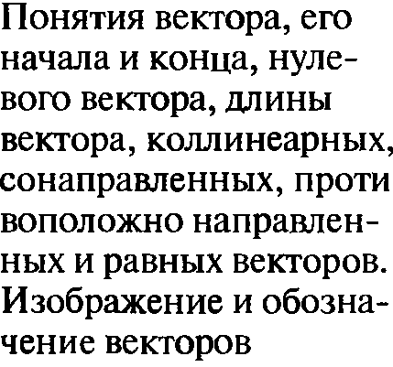 | 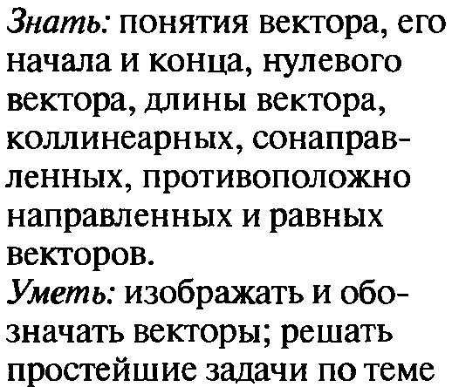
2 | Откладывание вектора от данной точки | ЗПЗ | 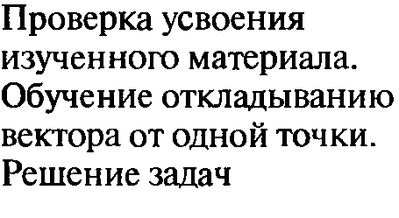 | 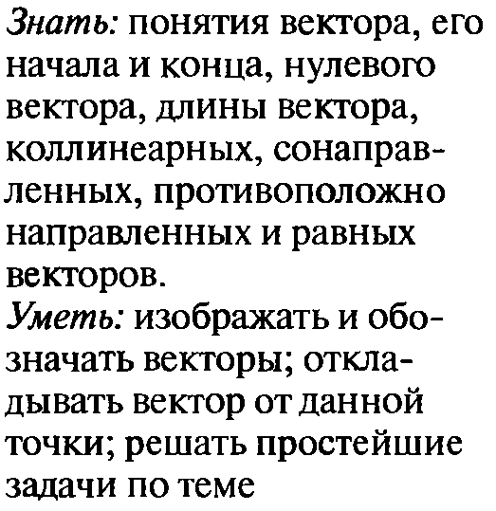 | Т/о,  проверка д/з
3 | Сумма двух векторов | КУ | 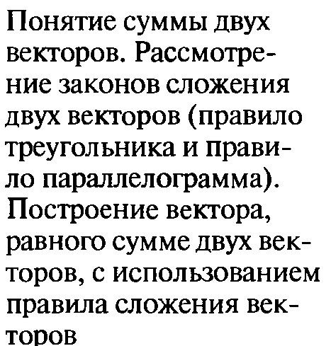 | 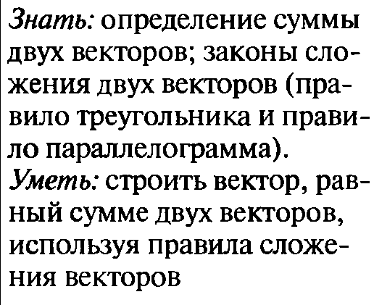 | Т/о,  проверка д/з
4 | Законы сложения векторов. Правило параллело- грамма. | КУ | 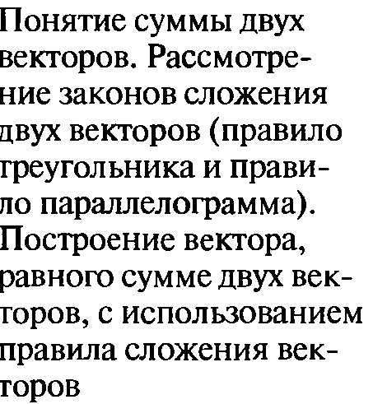 | 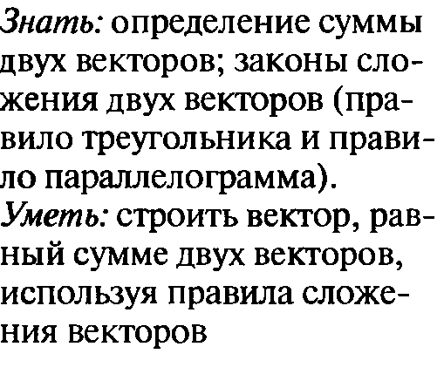 | Т/о,  проверка д/з,  с/р
5 | Сумма нескольких векторов. Вычитание векторов. | КУ | 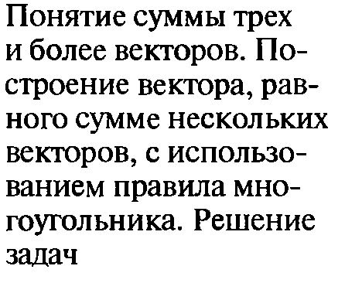  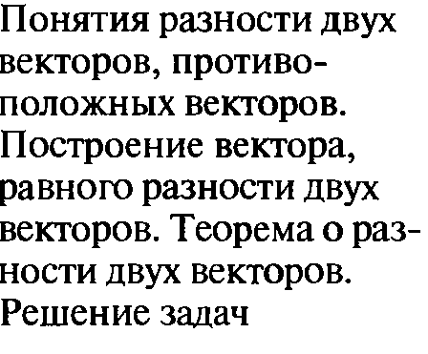 | 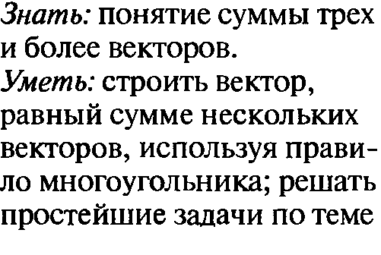  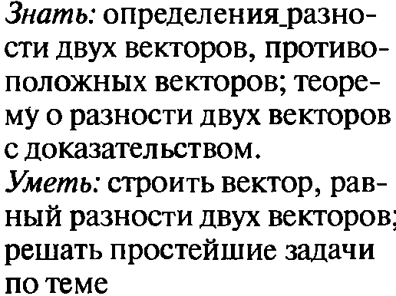 | Т/о,  проверка д/з,
6 | Произведение вектора на число. | ИНМ | 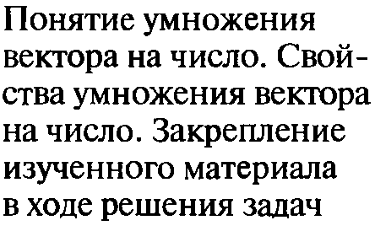 | 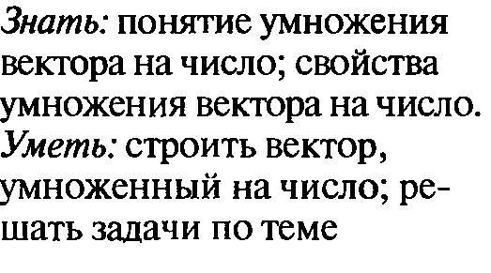 | Проверка Д/з
7 | Применение векторов к решению задач | УПЗ | 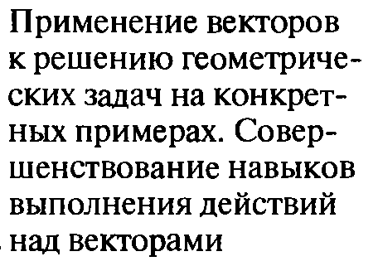 | 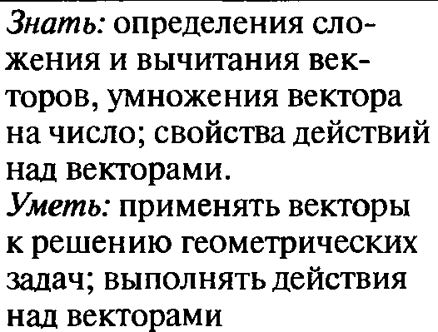 | проверка д/з
8 | Средняя линия трапеции | УПЗ | 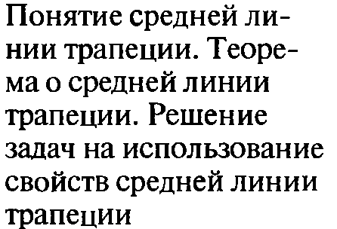 | 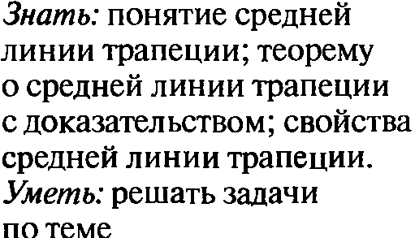 | Т/о,  проверка д/з,  с/р
Глава 2. Метод координат (10 часов)
9 | Разложение вектора по двум неколлинеарным векторам | ИНМ | 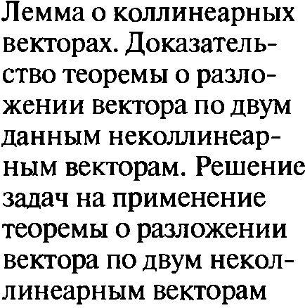 | 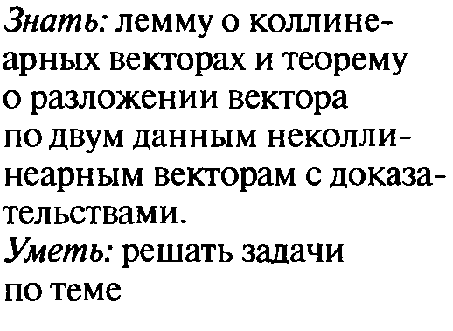
10 | Координаты вектора | КУ | 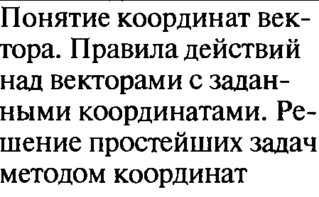 | 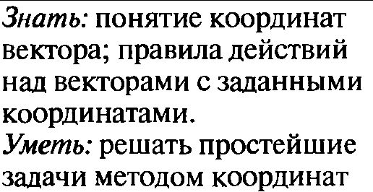 | Т/о,  проверка д/з
11 | Связь между координатами вектора и координатами его начала и конца | КУ | 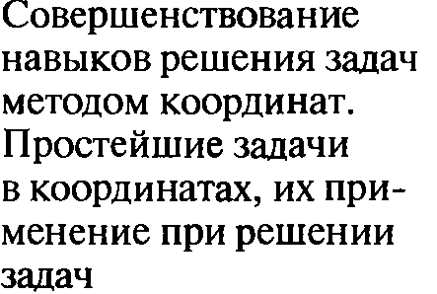 | 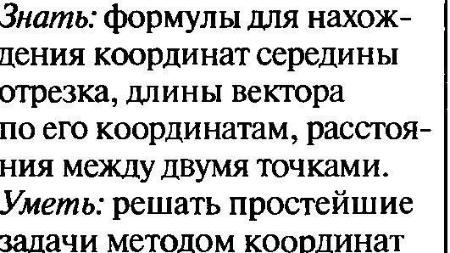 | Т/о,  проверка д/з
12 | Простейшие задачи в координатах | УПЗ | 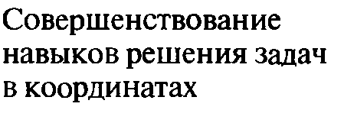 | 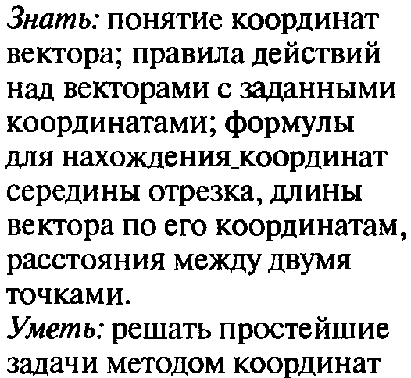 | Т/о,  проверка д/з,  с/р
13 | Уравнение линии на плоскости | ИНМ | 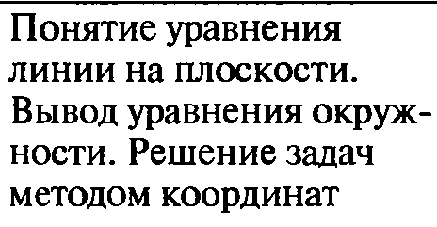 | 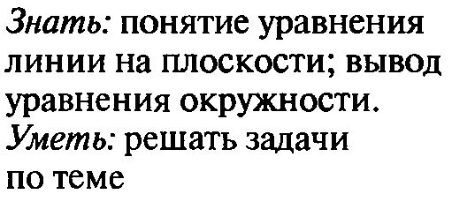 | т/о,  проверка д/з
14 | Уравнение окружности | КУ |  |  | т/о,  проверка д/з
15 | Уравнение прямой | КУ | Вывод уравнения прямой. Применение уравнения прямой при решении задач. | 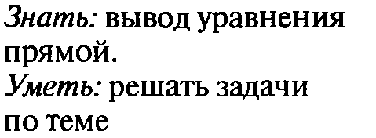 | т/о,  проверка д/з
16 | Решение задач по теме: «Векторы. Метод координат» | УОСЗ | 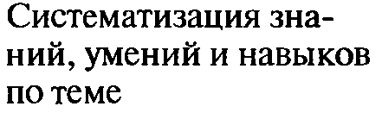 | 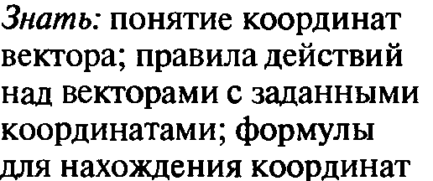  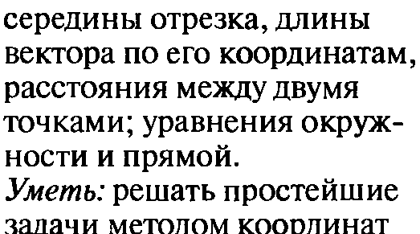 | Т/о,  проверка д/з
17 | Контрольная работа №1 по теме: «Векторы. Метод координат» | КЗ | 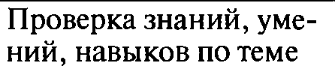 |  | т/о,  проверка д/з
18 | Анализ контрольной работы | УКЗ | Устранение пробелов в знаниях учащихся.
Глава 3. Соотношения между сторонами и углами треугольника. Скалярное произведение векторов (11 часов)
19 | Синус, косинус, тангенс | ИНМ | 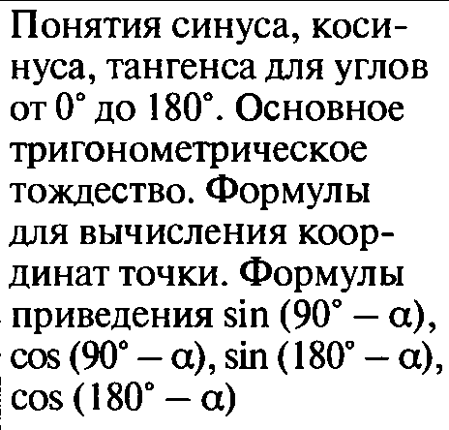 | 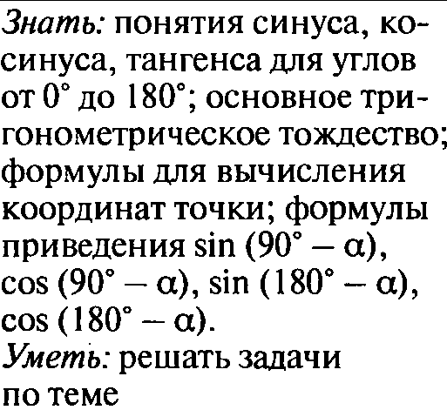
20 | Основное тригонометрическое тождество. Формулы приведения. | КУ | 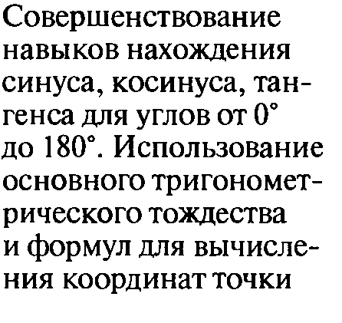 | 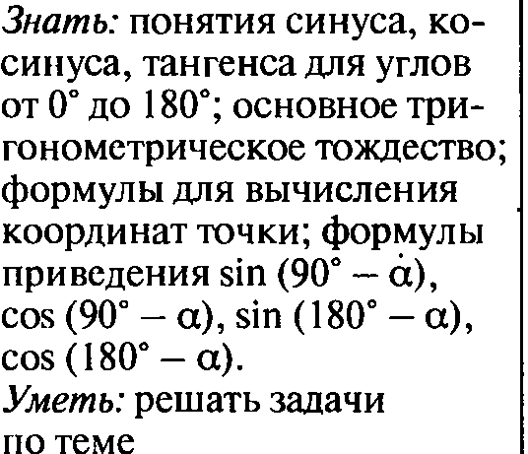 | Проверка д/з,  т/о
21 | Формулы для вычисления координат точки | КУ | 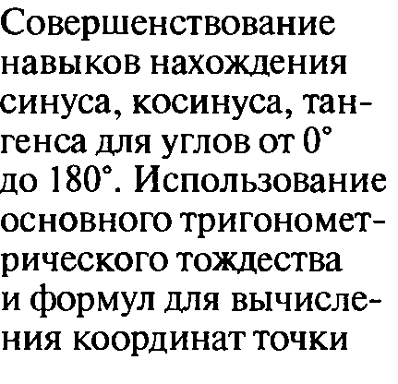 | 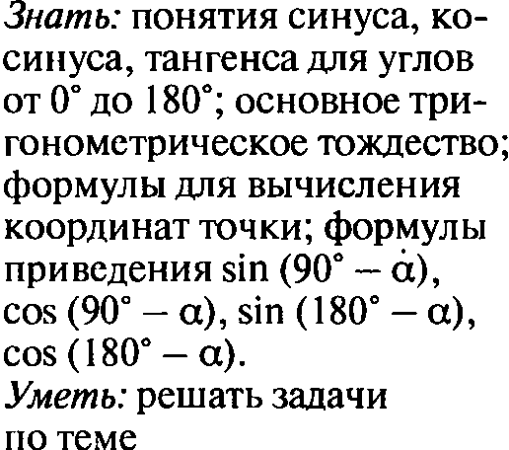 | Проверка д/з,  т/о,  с/р
22 | Теорема о площади треугольника | КУ | 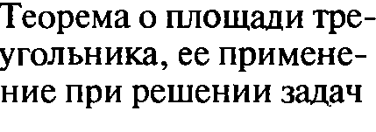 | 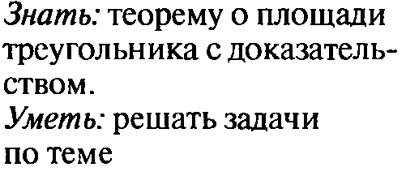 | Проверка д/з,  т/о
23 | Теорема синусов | КУ | 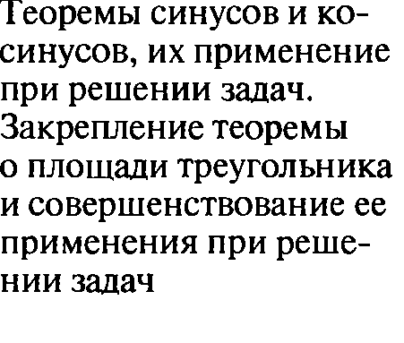 | 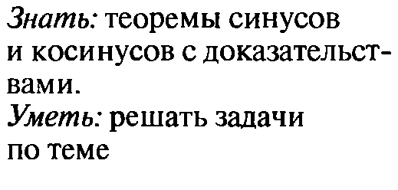
24 | Теорема косинусов | КУ |  |  | т/о
25 | Решение треугольников | УПЗ | 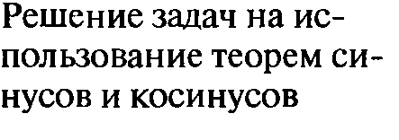  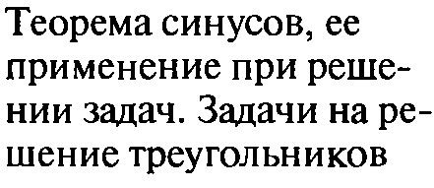 | 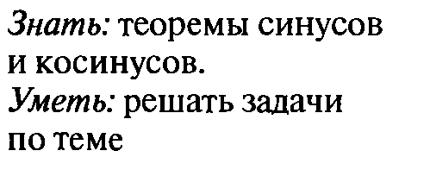  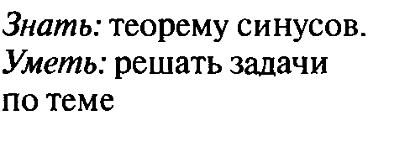 | Проверка д/з,  т/о
26 | Угол между векторами. Скалярное произведение векторов. | ИНМ | 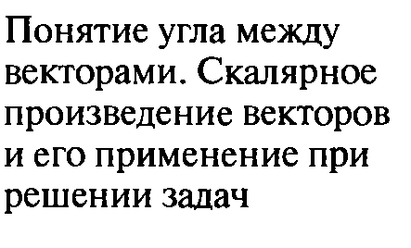 | 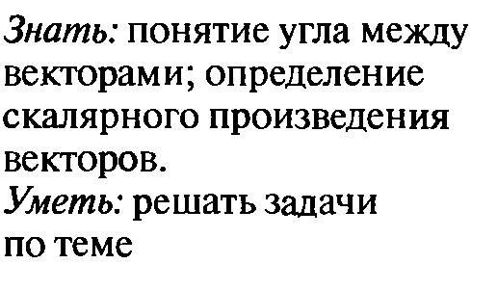 | с/р
27 | Скалярное произведение в координатах.  Свойства скалярного произведения векторов. | КУ | 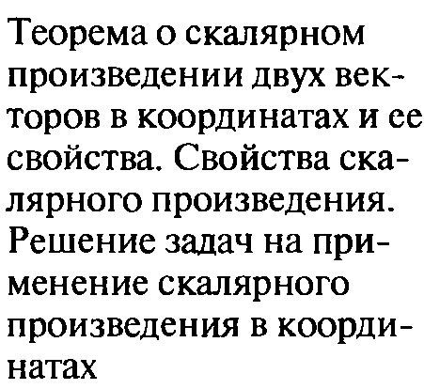 | 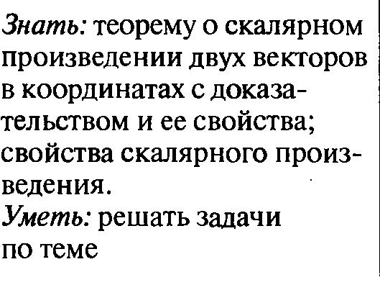 | т/о
28 | Решение задач по теме: «Соотношения между сторонами и углами треугольника» | УОСЗ | 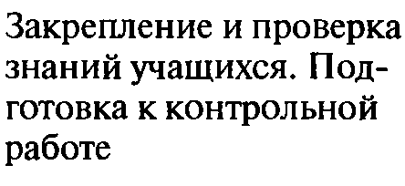 | 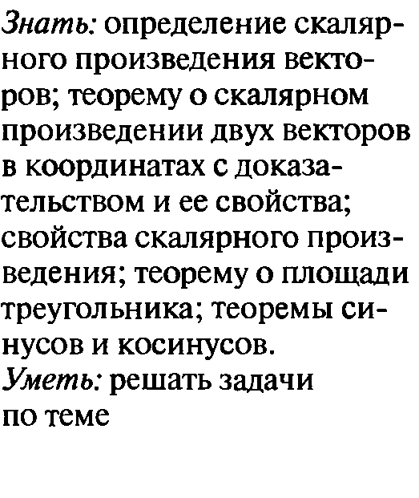 | Проверка д/з,  т/о
29 | Контрольная работа №2 по теме: «Соотношения между сторонами и углами треугольника» | КЗ | 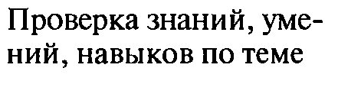 |  | к/р
Глава 4. Длина окружности и площадь круга (12 часов)
30 | Правильный многоугольник | ИНМ | 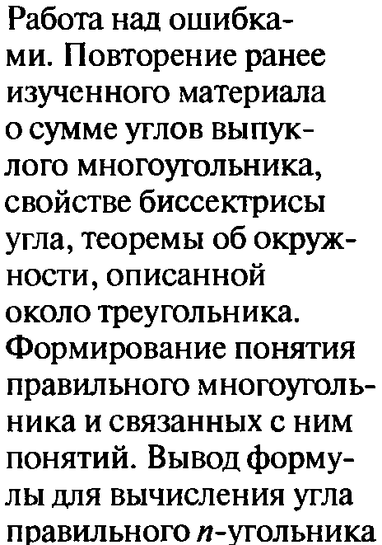 | 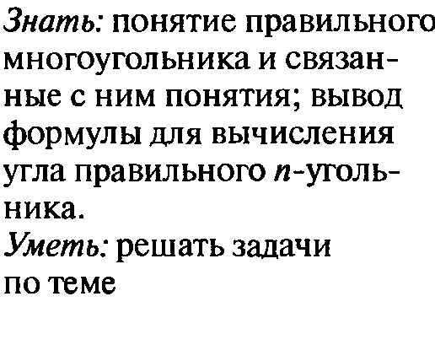
31 | Окружность, описанная около правильного многоугольника | КУ | 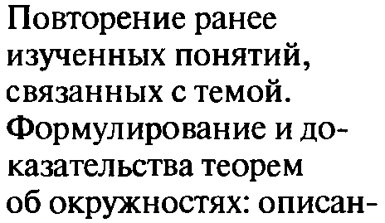  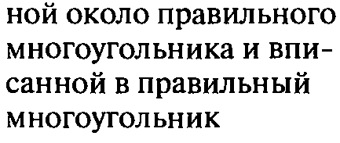 | 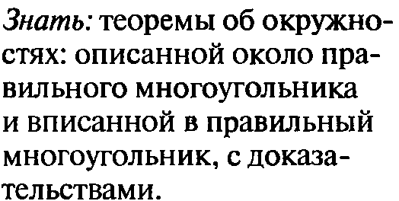  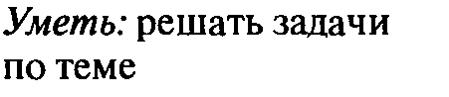 | т/о, проверка д/з
32 | Окружность, вписанная в правильный многоугольник | КУ |  |  | т/о, проверка д/з
33 | Формулы для вычисления площади правильного многоугольника, его стороны и радиуса вписанной окружности | ЗПЗ | 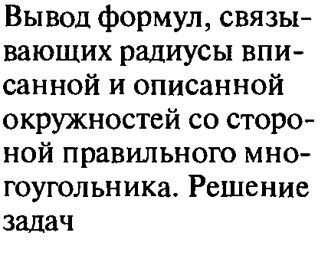 | 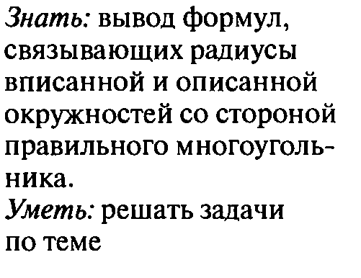 | Проверка д/з,  т/о
34 | Длина окружности | КУ | 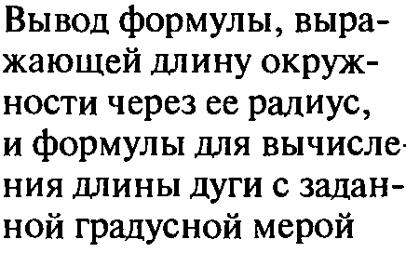  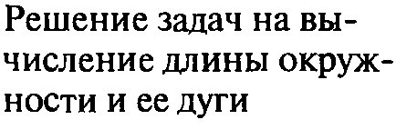 | 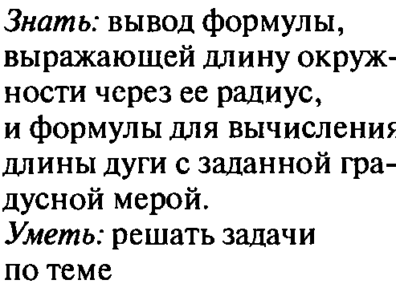 | т/о, проверка д/з,  с/з
35 | Площадь круга | КУ | 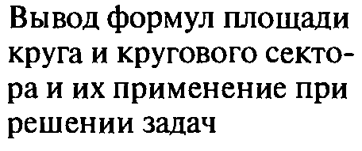 | 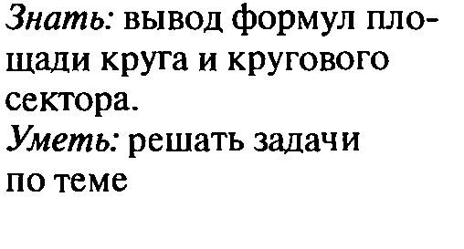 | т/о, проверка д/з
36 | Площадь кругового сектора | КУ | 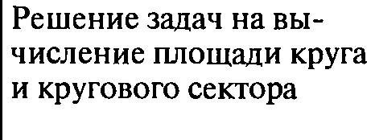 | 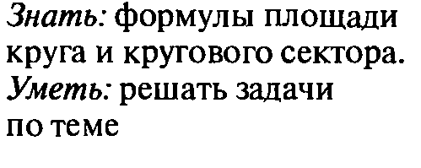 | т/о, проверка д/з
37 | Построение правильных много- угольников | УПЗ | 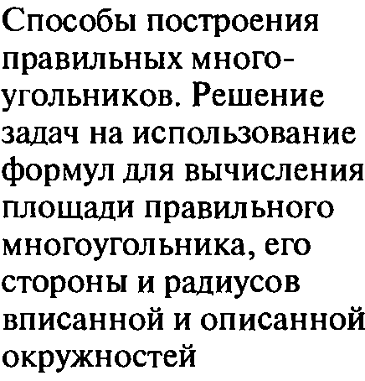 | 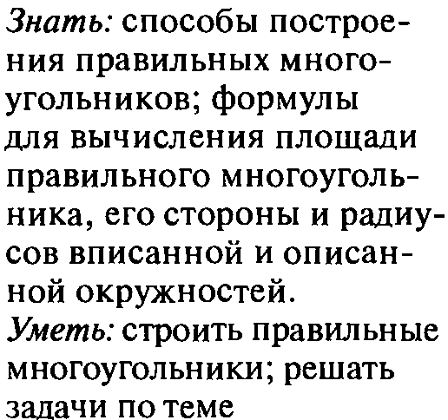 | Проверка д/з,  т/о  с/р
38 | Решение задач по теме: «Правильные много-угольники» | УОСЗ | 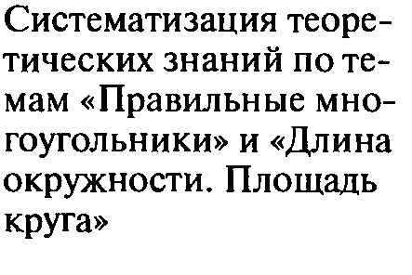 | 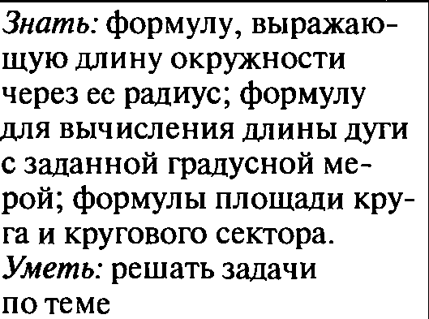 | т/о, проверка д/з
39 | Решение задач по теме: «Длина окружности и площадь круга» | УОСЗ |  |  | т/о, проверка д/з
40 | Контрольная работа №3 по теме: «Длина окружности и площадь круга» | КЗ | 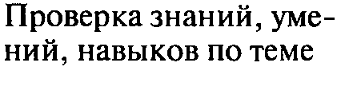 | 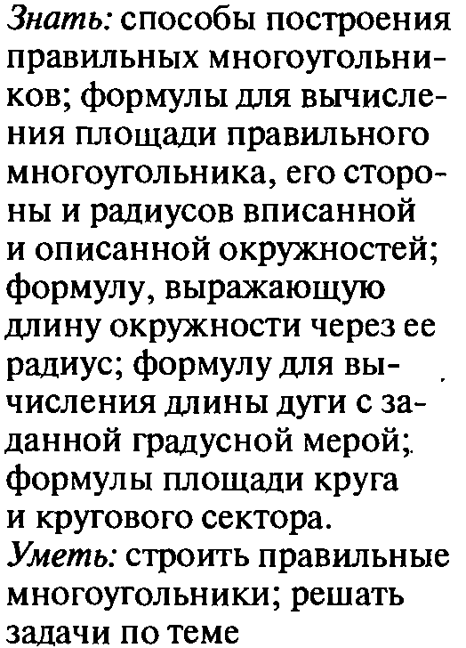 | к/р
41 | Анализ контрольной работы | УКЗ | Корректировка знаний и умений учащихся |  | Контроль выпол- нения работы над ошибками  проверка д/з
Глава 5. Движения (8 часов)
42 | Отображение плоскости на себя. | ИНМ | 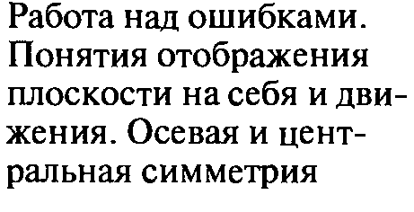 | 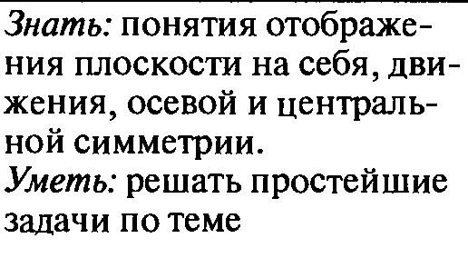
43 | Понятие движения | КУ | 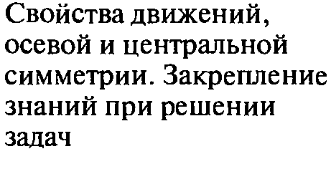 | 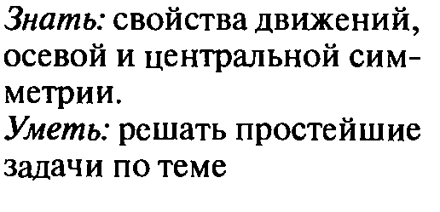 | т/о,  проверка д/з
44 | Осевая и центральная симметрия | УПЗ | 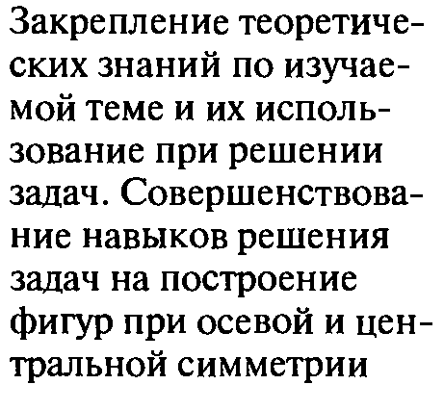 | 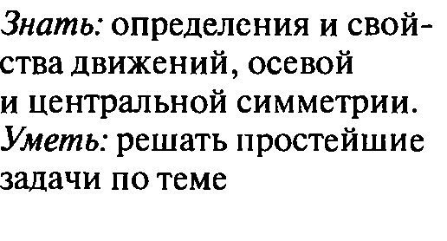 | т/о,  проверка д/з,  с/р
45 | Параллельный перенос. | КУ | 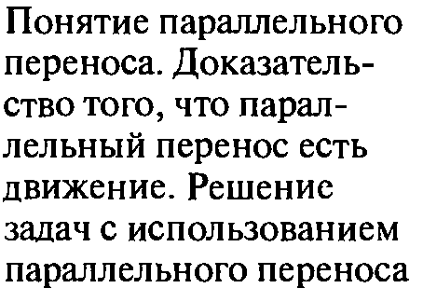 | 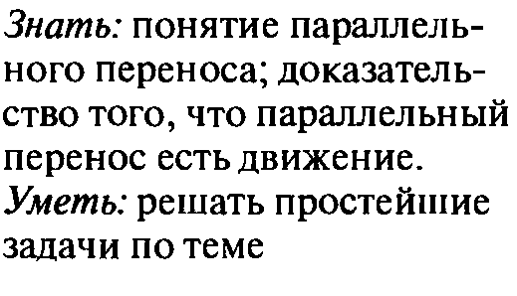 | т/о,  проверка д/з
46 | Поворот | КУ | 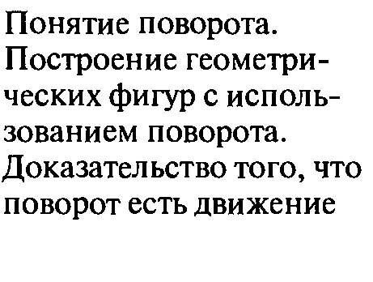 | 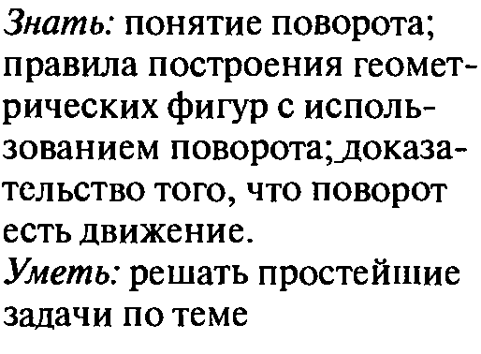 | т/о,  проверка д/з,  с/р
47 | Решение задач по теме: «Параллельный перенос. Поворот» | УПЗ | 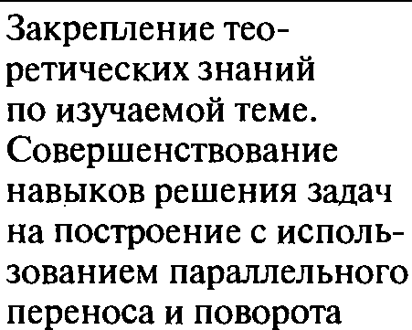 | 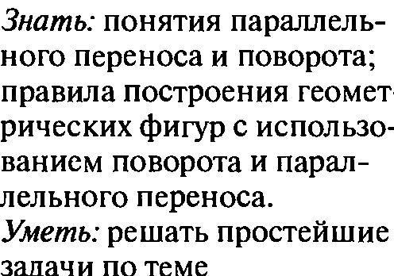 | т/о,  проверка д/з
48 | Решение задач по теме: «Движения» | УОСЗ | 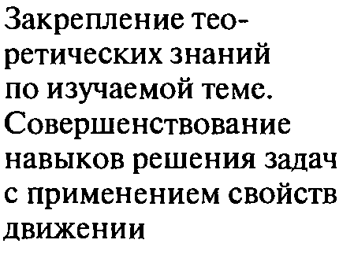 | 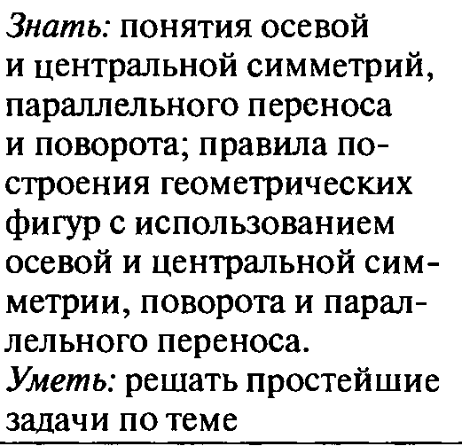 | т/о,  проверка д/з
49 | Контрольная работа №4 по теме: «Движения» | КЗ | 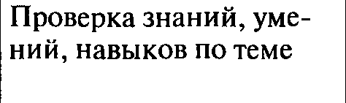 | 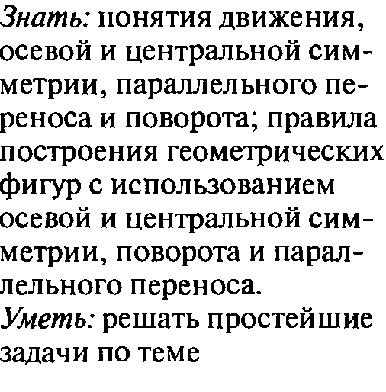 | к/р
Глава 6. Начальные сведения из стереометрии (8 часов)
50 | Предмет стереометрии | ИНМ | Предмет стереометрии. Геометрические тела и поверхности. Многогранники: призма, параллелепипед, пирамида, формулы для вычисления их объёмов. Тела и поверхности вращения: цилиндр, конус, сфера, шар, формулы для вычисления их площадей поверхностей и объёмов.  Дать начальное представление о телах и поверхностях в пространстве; познакомить учащихся с основными формулами для вычисления площадей поверхностей и объёмов тел. | Знать: Предмет стереометрии. Геометрические тела и поверхности. Многогранники: призма, параллелепипед, пирамида, формулы для вычисления их объёмов. Тела и поверхности вращения: цилиндр, конус, сфера, шар, формулы для вычисления их площадей поверхностей и объёмов. | Проверка д/з
51 | Многогранник | КУ |  |  | т/о
52 | Призма. Параллелепипед. Свойства параллелепипеда | КУ |  |  | Проверка д/з
53 | Объём тела | КУ |  |  | т/о
54 | Цилиндр | КУ |  |  | Проверка д/з
55 | Конус | КУ |  |  | т/о
56 | Сфера. Шар. | КУ |  |  | Проверка д/з
57 | Решение задач по теме: «Много-гранники. Тела и поверхности вращения» | УОСЗ |  |  | т/о
Об аксиомах планиметрии (2 часа)
58 | Об аксиомах планиметрии | ИНМ | 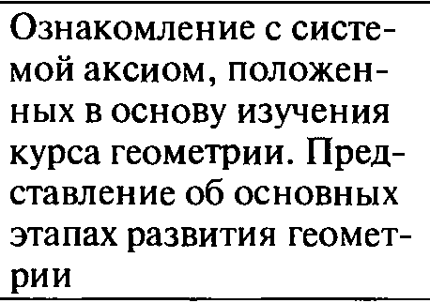 | 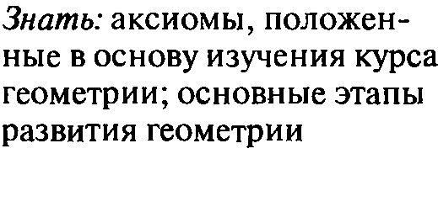 | Проверка д/з
59 | Некоторые сведения о развитии геометрии | КУ |  |  | т/о
Повторение. Решение задач (9 часов)
60 | Смежные и вертикальные угла | УОСЗ | 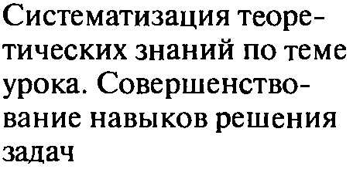 | 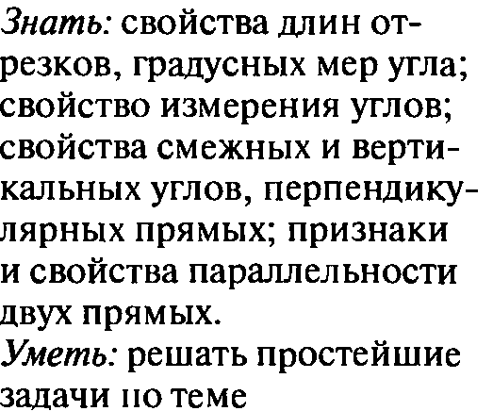 | Проверка д/з  т/о
61 | Параллельные прямые | УОСЗ |  |  | Проверка д/з
62 | Треугольники. Признаки равенства треугольников. | УОСЗ |  | 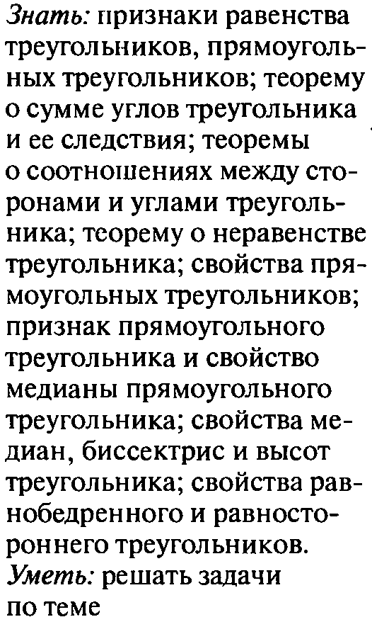 | т/о
63 | Треугольники. Признаки подобия треугольников | УОСЗ |  | 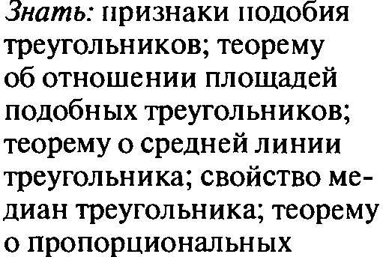  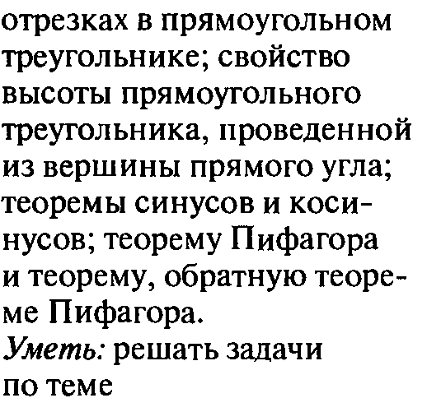 | Проверка д/з
64 | Окружность | УОСЗ |  | 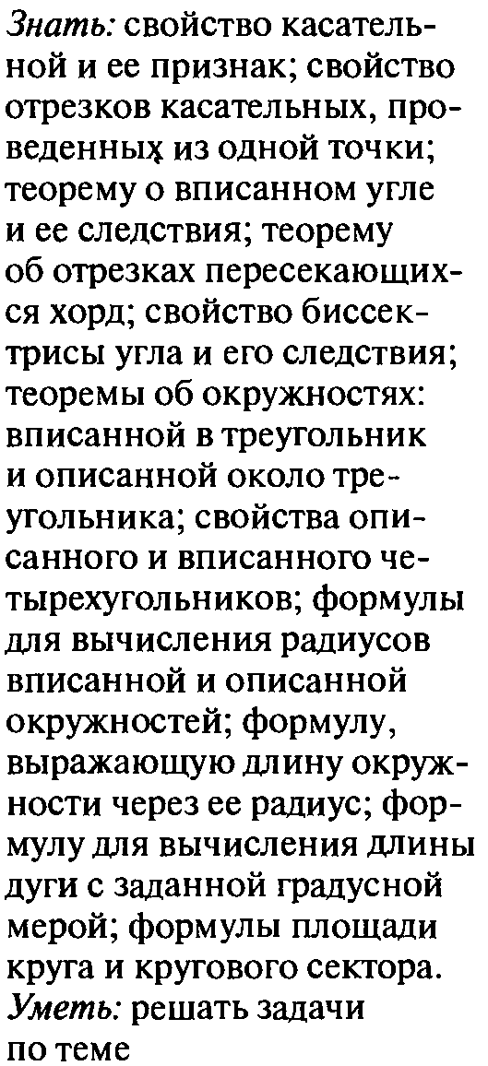 | т/о
65 | Четырёх-угольники | УОСЗ |  | 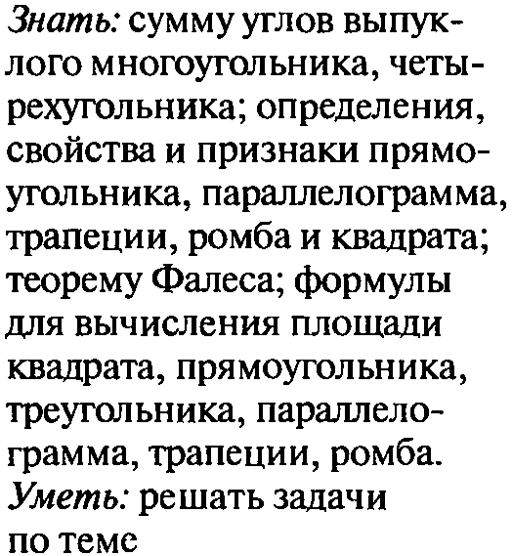 | Проверка д/з
66 | Итоговая контрольная работа | КЗ | 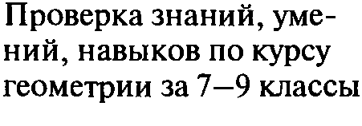 | 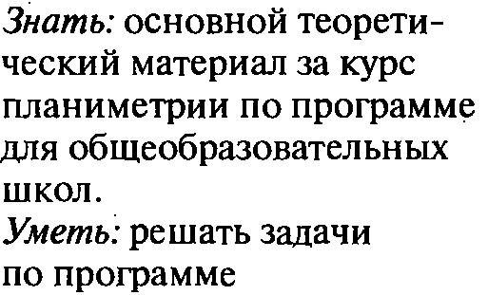 | К/р
67 | Анализ контрольной работы | УКЗ | Коррекция знаний и умений учащихся
68 | Векторы. Метод координат. Движения. | УОСЗ |  | 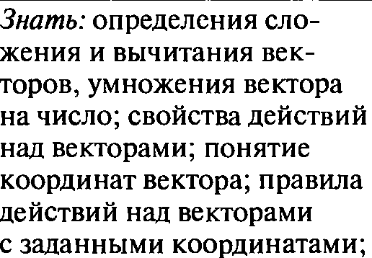  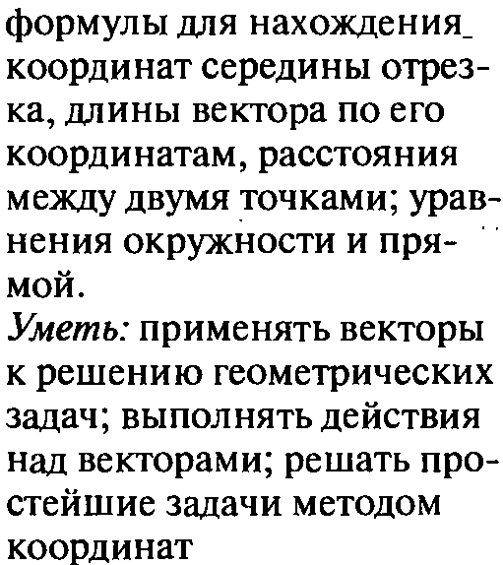 | Проверка д/з  т/о

Контрольные работы
(Из программы по геометрии к учебнику 7-9. Автор Атанасян Л.С., В. Ф. Бутузов, С. Б. Кадомцев и др.; Составитель сборника программ: Т. А .Бурмистрова. «Просвещение», 2010 г. )

Контрольная работа № 1
Метод координат
Вариант 1
1.Найдите координаты и длину вектора если
2. Даны координаты вершин треугольника ABC: A (-6; 1), B (2; 4), С (2; -2).
Докажите, что треугольник ABC равнобедренный, и найдите высоту треугольника, проведенную из вершины A.
3. Окружность задана уравнением Напишите уравнение прямой, проходящей через её центр и параллельной оси ординат.

Контрольная работа № 1
Метод координат
Вариант 2
1.Найдите координаты и длину вектора если
2. Даны координаты вершин четырехугольника ABC D: A (-6; 1), B (0; 5), С (6; -4),D (0; -8).
Докажите, что ABCD – прямоугольник, и найдите координаты точки пересечения его диагоналей.
3. Окружность задана уравнением Напишите уравнение прямой, проходящей через её центр и параллельной оси абсцисс.

Контрольная работа № 2
Соотношения между сторонами и углами треугольника.
Скалярное произведение векторов.
Вариант 1
1. Найдите угол между лучом ОА и положительной полуосью Ох, если А(-1; 3).
2. Решите треугольник АВС, если
3. Найдите косинус угла М треугольника KLM, если К(1; 7), L(-2; 4), М(2; 0).

Контрольная работа № 2
Соотношения между сторонами и углами треугольника.
Скалярное произведение векторов.
Вариант 2
1. Найдите угол между лучом ОВ и положительной полуосью Ох, если В(3; 3).
2. Решите треугольник ВСD, если
3. Найдите косинус угла А треугольника АВC, если А(3; 9), В(0;6), С(4;2).

Контрольная работа №3
Длина окружности и площадь круга
Вариант 1
1. Периметр правильного треугольника, вписанного в окружность, равен 45 см. Найдите сторону правильного восьмиугольника, вписанного в ту же окружность.
2. Найдите площадь круга, если площадь вписанного в ограничивающую его окружность квадрата равна 72 дм².
3. найдите длину дуги окружности радиуса 3 см, если её градусная мера равна 150^{о}.

Контрольная работа №3
Длина окружности и площадь круга
Вариант 2
1. Периметр правильного шестиугольника, вписанного в окружность, равен 48 см. Найдите сторону квадрата, вписанного в ту же окружность.
2. Найдите длину окружности, если площадь вписанного в неё правильного шестиугольника равна .
3. Найдите площадь кругового сектора, если градусная мера его дуги равна 120^{о}, а радиус круга равен 12 см.
Контрольная работа №4
Движения
Вариант 1
1. Дана трапеция АВСD. Постройте фигуру, на которую отображается эта трапеция при симметрии относительно прямой, содержащей боковую сторону АВ.
2. Две окружности с центрами О₁ и О₂, радиусы которых равны, пересекаются в точках M и N. Через точку М проведена прямая, параллельная О₁О₂ и пересекающая окружность с центром О₂ в точке D. Используя параллельный перенос, докажите, четырехугольник О₁МDО₂ является параллелограммом.

Контрольная работа №4
Движения
Вариант 2
1. Дана трапеция АВСD. Постройте фигуру, на которую отображается эта трапеция при симметрии относительно точки, Являющейся серединой боковой стороны CD..
2. Дан шестиугольник А₁А₂А₃А₄А₅А₆. Его стороны А₁А₂ и А₄А₅, А₂А₃ и А₅А₆, А₃А₄ и А₆А₁ попарно равны и параллельны. Используя центральную симметрию, докажите, что диагонали А₁А₄, А₂А₅, А₃А₆ данного шестиугольника пересекаются в одной точке.

9 Итоговая контрольная работа
Вариант 1
1. В треугольнике АВС точка D – середина стороны АВ, точка М – точка пересечения медиан.
а) Выразите вектор через векторы и и вектор через векторы и .
б) Найдите скалярное произведение , если
2. Даны точки А(1; 1), В(4; 5), С(-3; 4).
а) Докажите, что треугольник АВС равнобедренный и прямоугольный.
б) Найдите длину медианы СМ.
3. В треугольнике АВС высота ВD равна h.
а) Найдите сторону АС и радиус R описанной окружности.
б) Вычислите значение R, если
4. Хорда окружности равна а и стягивает дугу в 120^{о}. Найдите: а) длину дуги; б) площадь сектора, ограниченного этой дугой и двумя радиусами.

Итоговая контрольная работа
Вариант 2
1. В параллелограмме АВСD диагонали пересекаются в точке О.
а) Выразите вектор через векторы и и вектор через векторы и .
б) Найдите скалярное произведение , если
2. Даны точки К(0; 1), М(-3; -3), N(1; -6).
а) Докажите, что треугольник KMN равнобедренный и прямоугольный.
б) Найдите длину медианы NL.
3. В треугольнике АВС высота ВD равна h.
а) Найдите сторону АD и радиус R описанной окружности.
б) Вычислите значение R, если
4. Хорда окружности равна а и стягивает дугу в 60^{о}. Найдите: а) длину дуги; б) площадь сектора, ограниченного этой дугой и двумя радиусами.

Контрольные работы

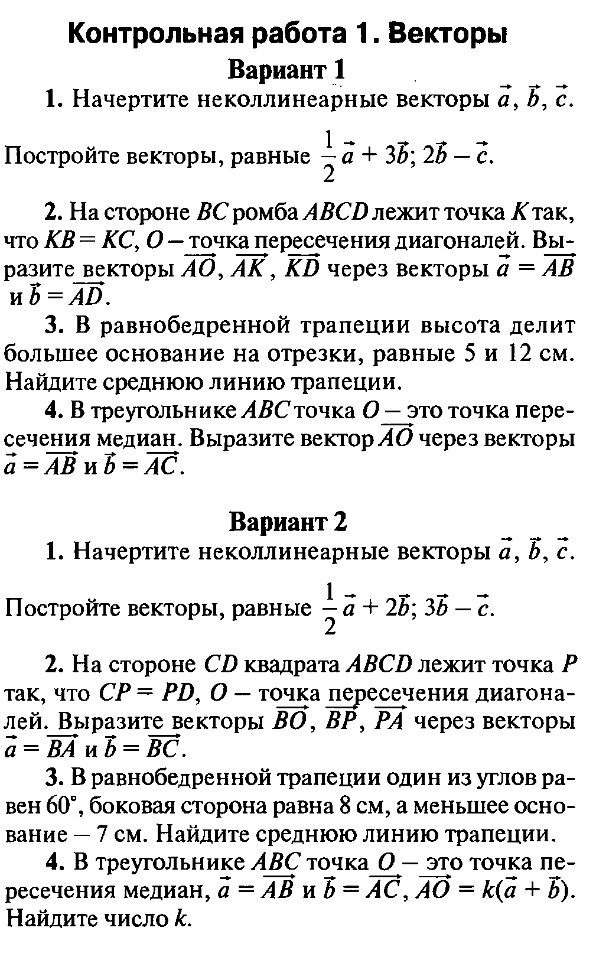
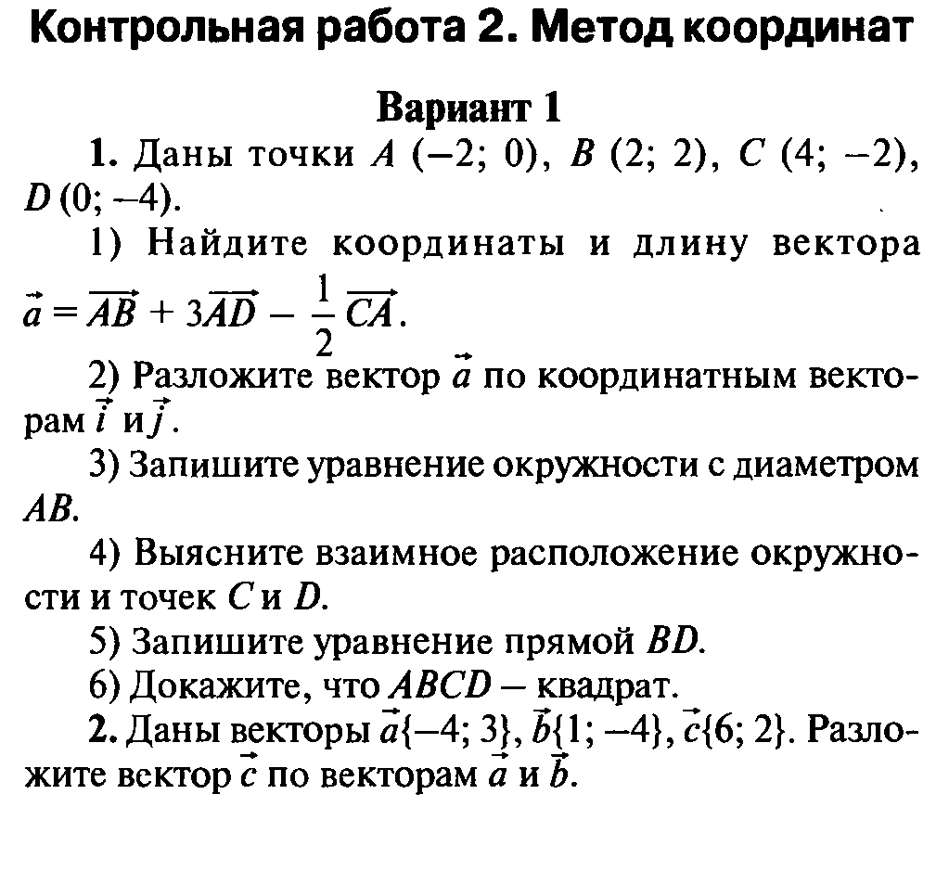
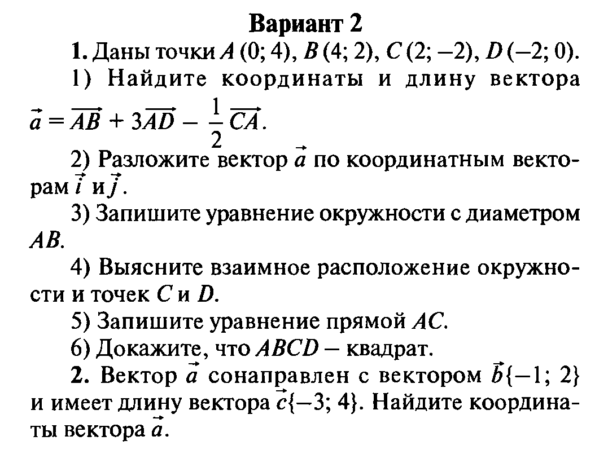
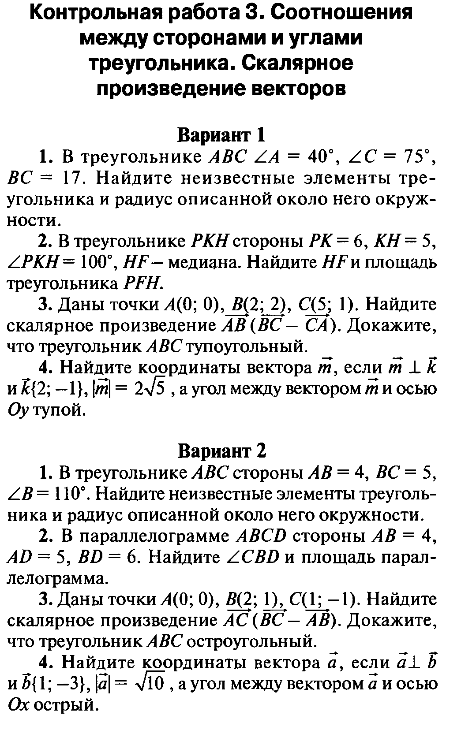
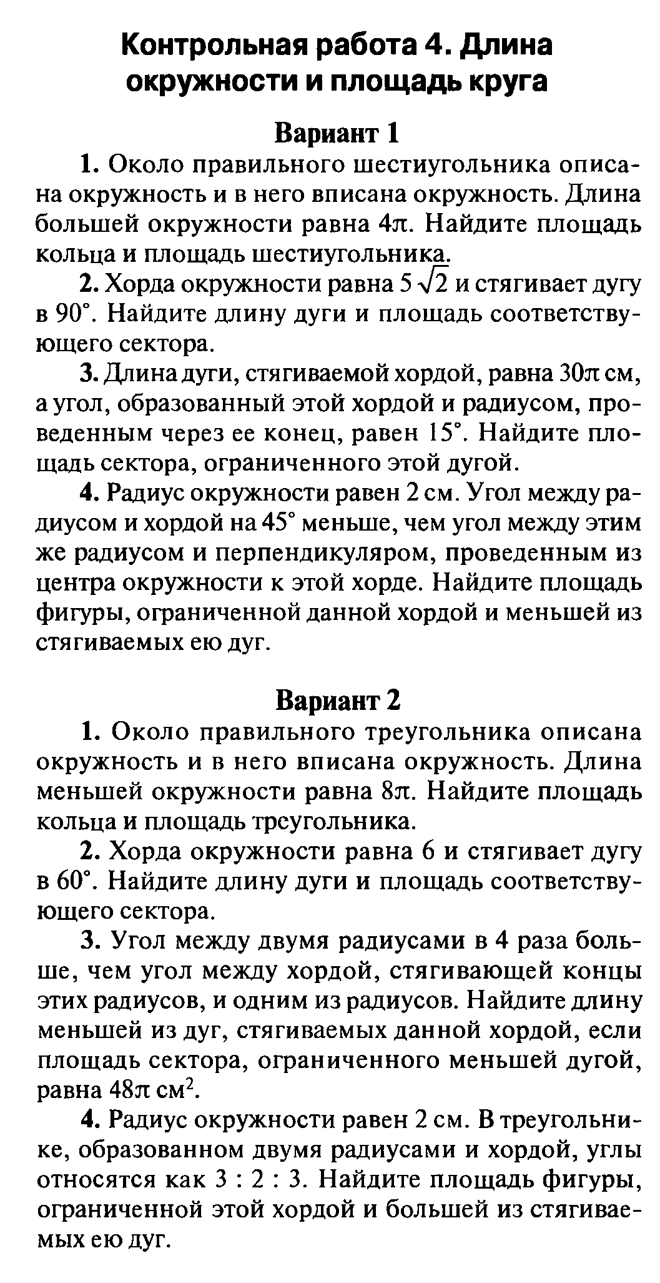
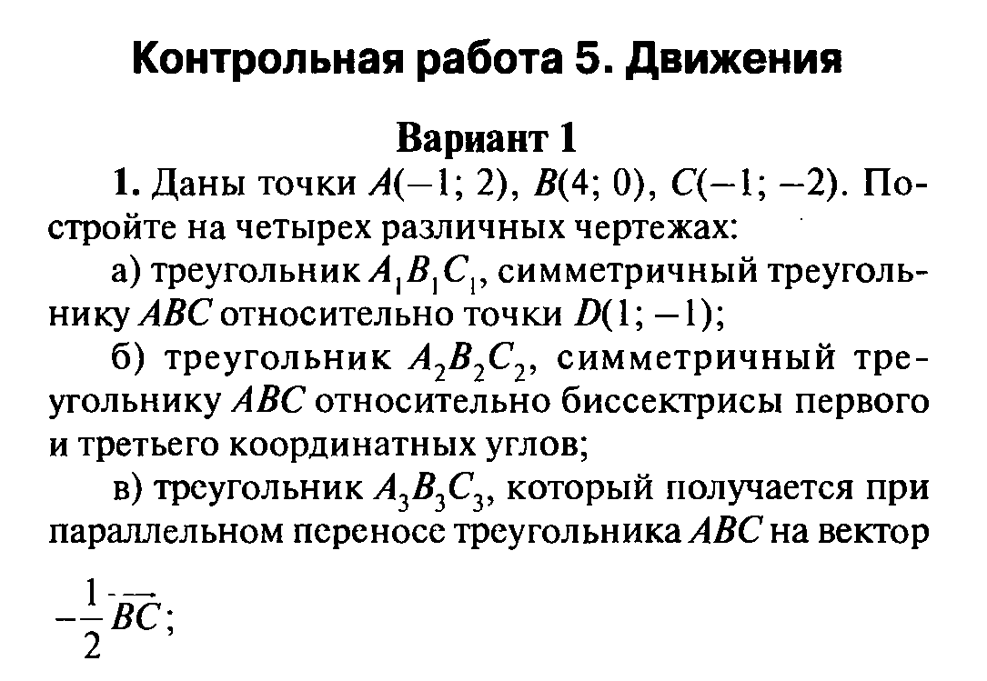
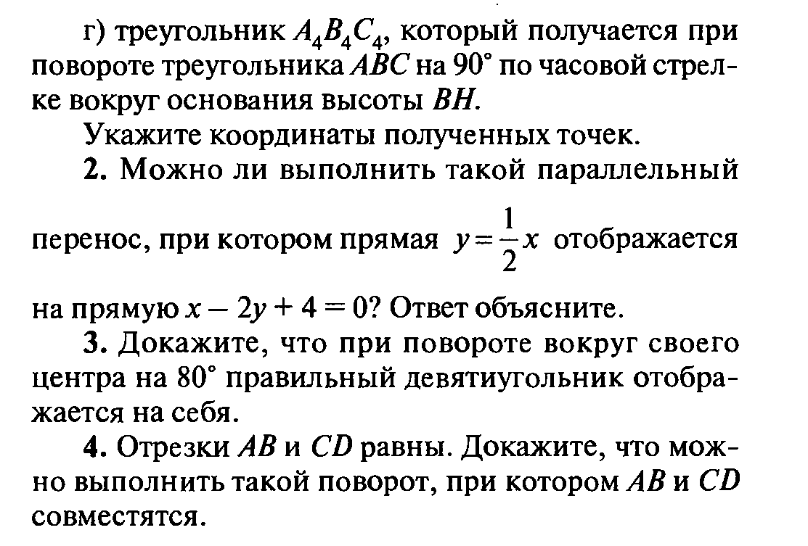

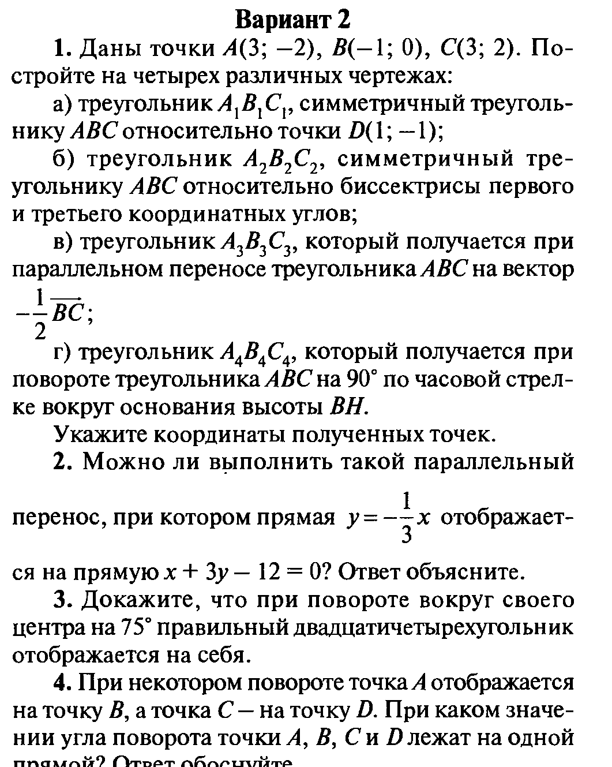
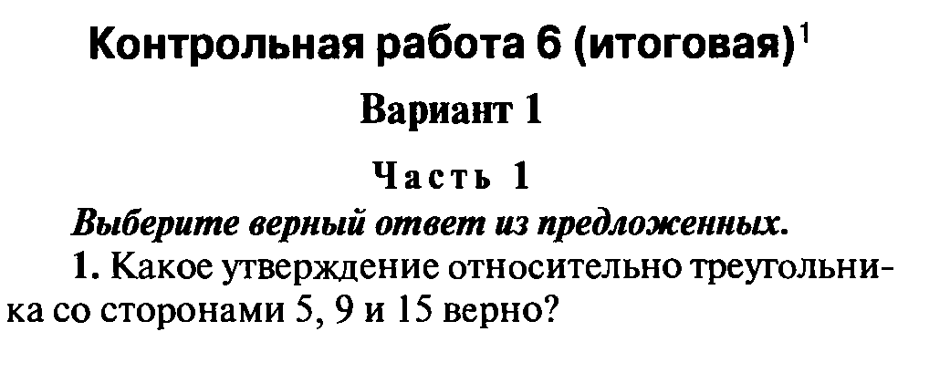

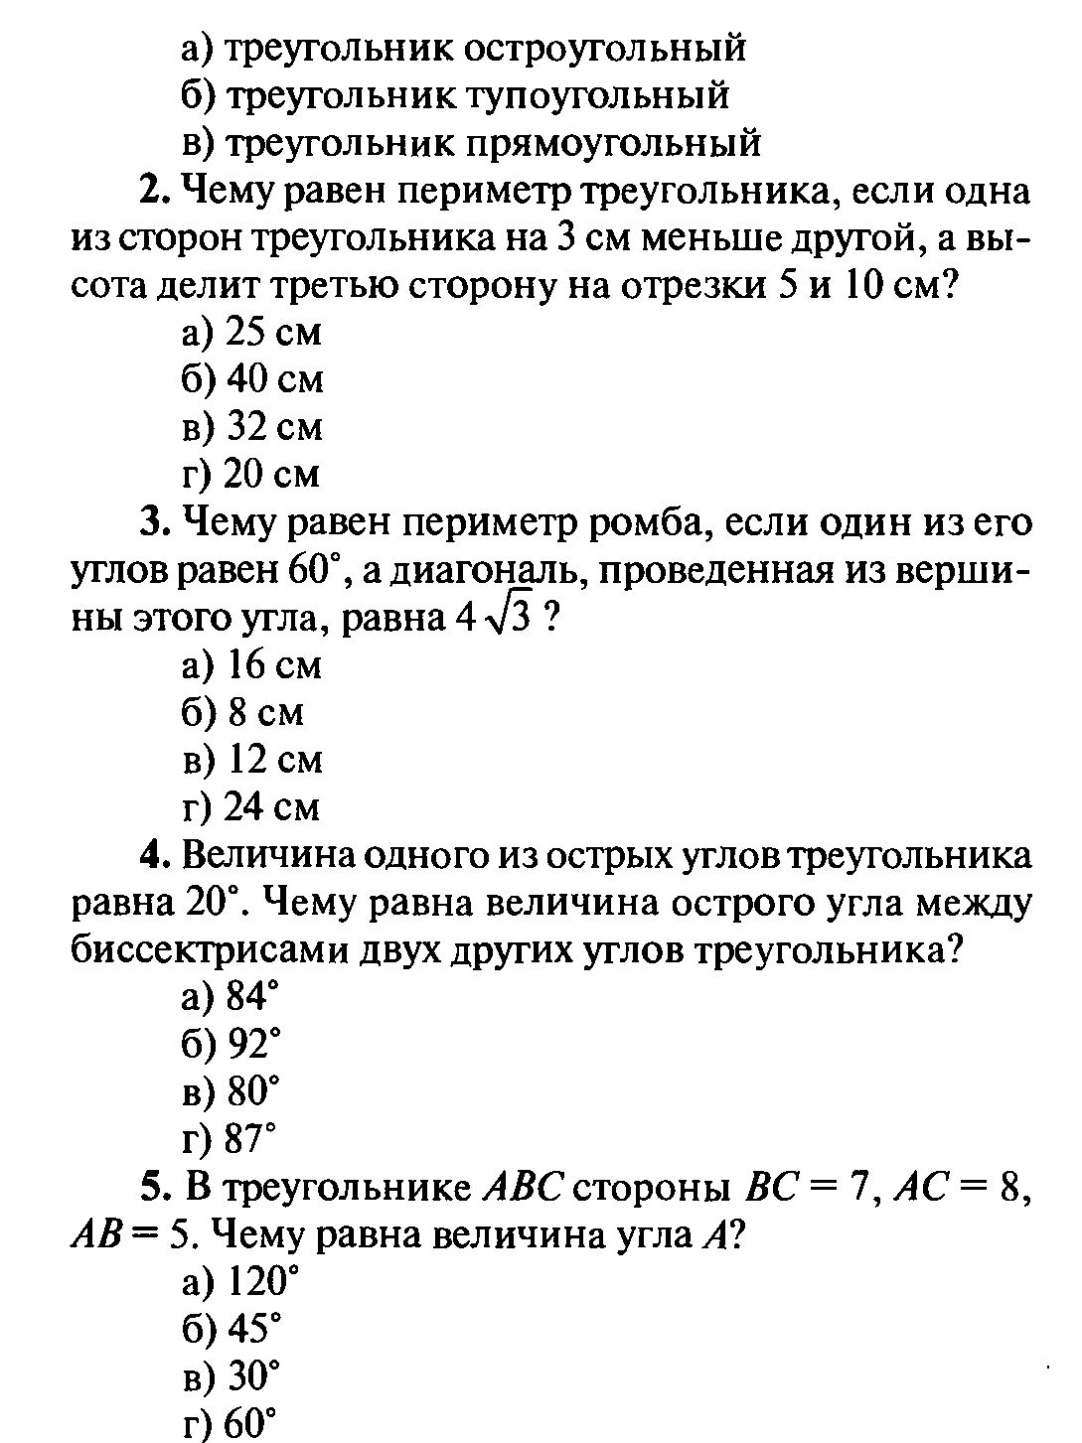
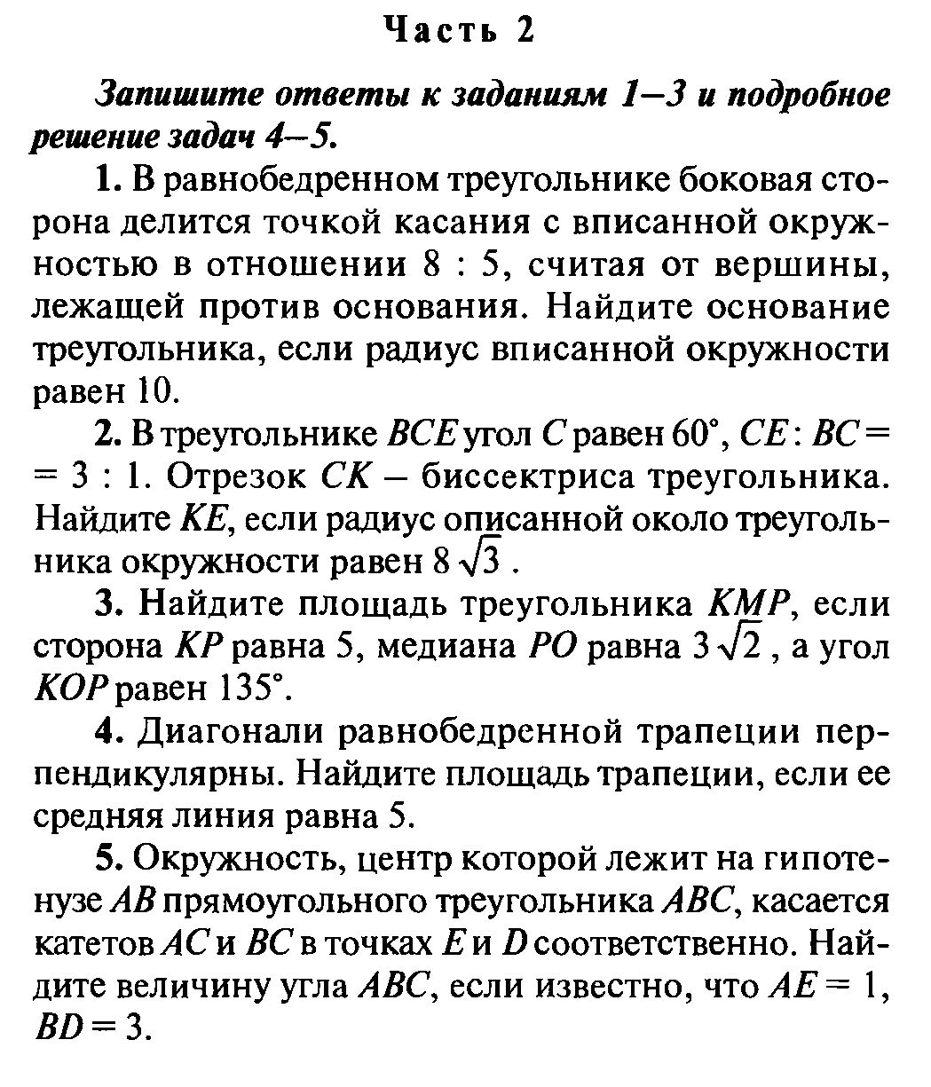

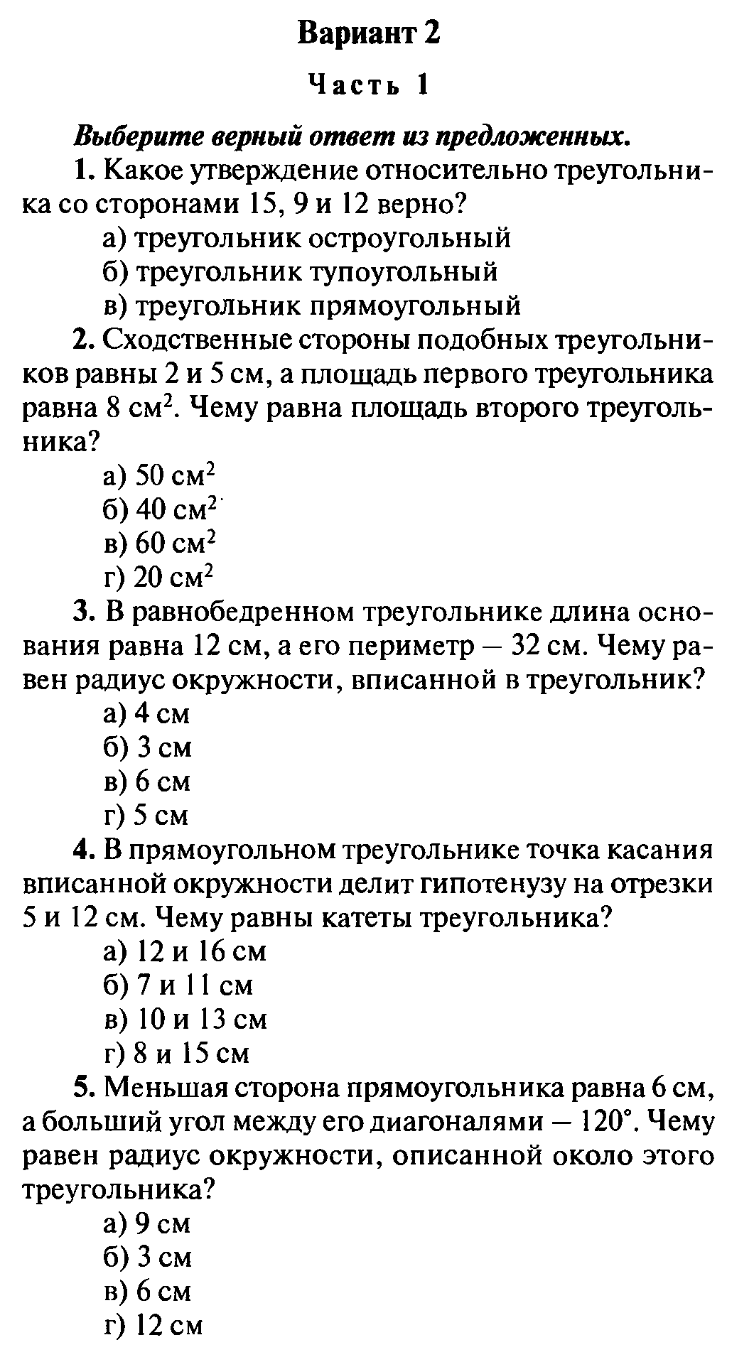
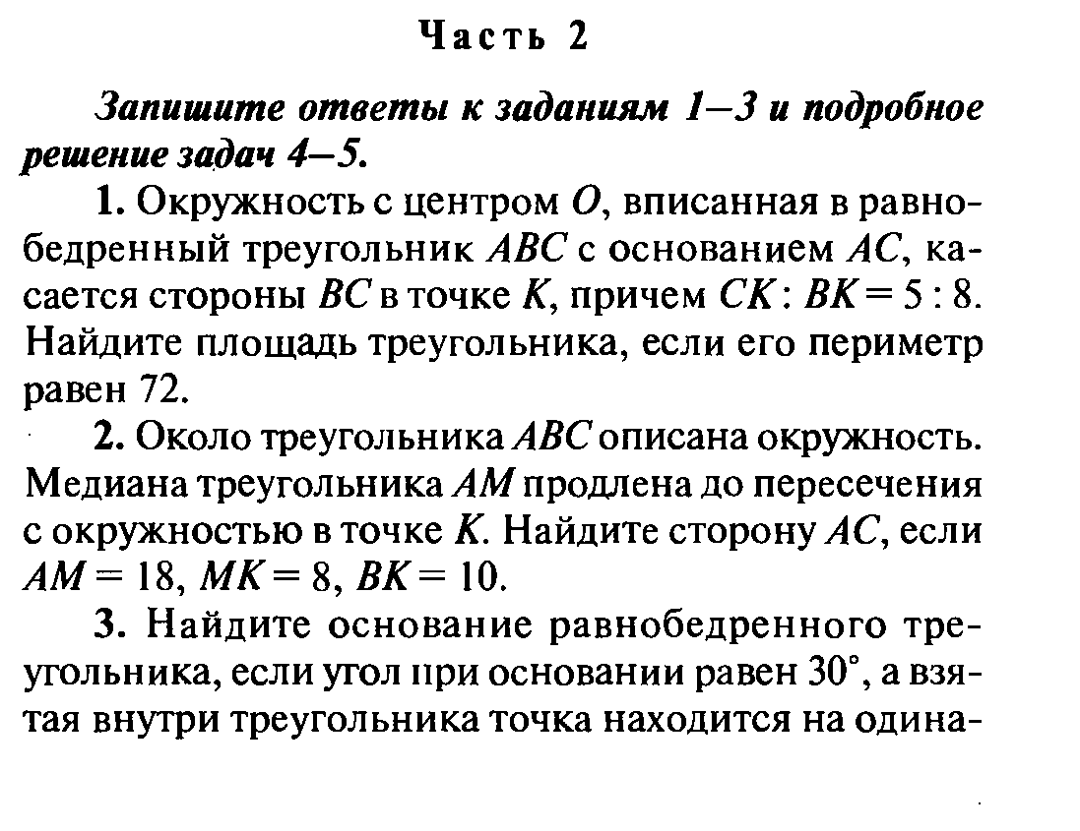

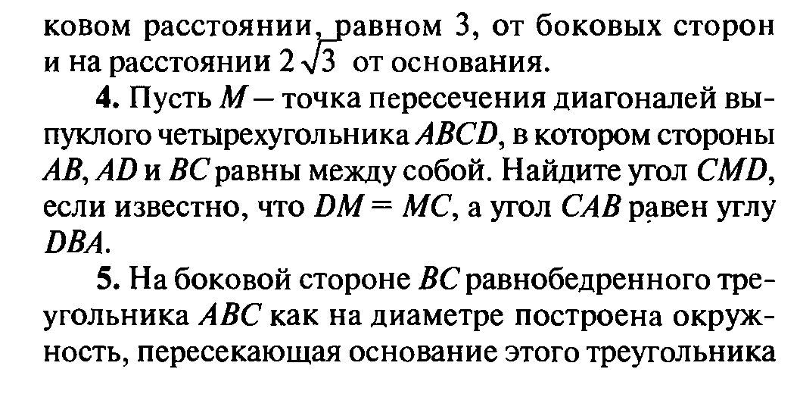
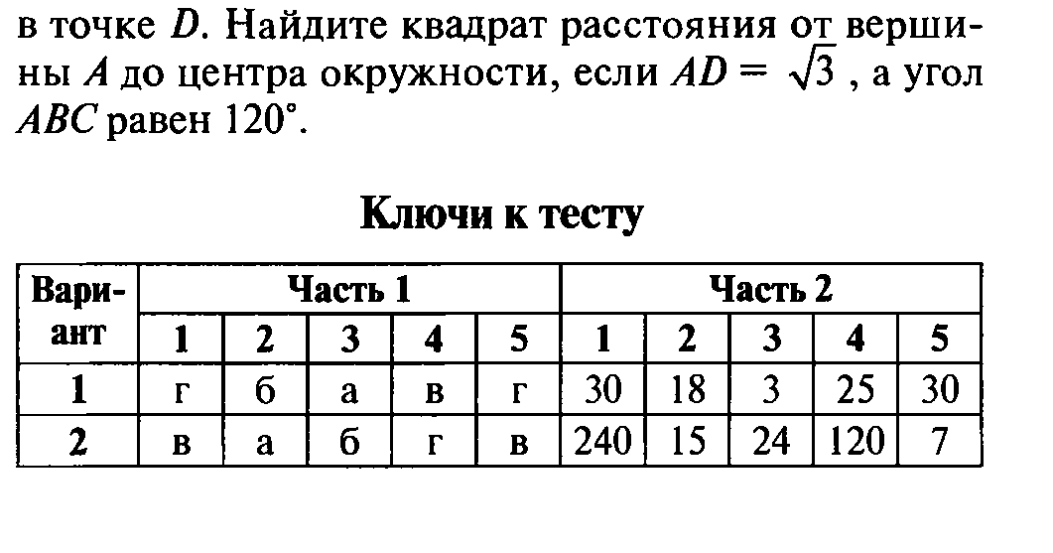

Критерии и нормы оценки знаний, умений и навыков обучающихся по математике.

1. Оценка письменных контрольных работ обучающихся по математике.

Ответ оценивается отметкой «5», если:
- работа выполнена полностью;
- в логических рассуждениях и обосновании решения нет пробелов и ошибок;
- в решении нет математических ошибок (возможна одна неточность, описка, которая не является следствием незнания или непонимания учебного материала).
Отметка «4» ставится в следующих случаях:
- работа выполнена полностью, но обоснования шагов решения недостаточны (если умение обосновывать рассуждения не являлось специальным объектом проверки);
- допущены одна ошибка или есть два – три недочёта в выкладках, рисунках, чертежах или графиках (если эти виды работ не являлись специальным объектом проверки).
Отметка «3» ставится, если:
- допущено более одной ошибки или более двух – трех недочетов в выкладках, чертежах или графиках, но обучающийся обладает обязательными умениями по проверяемой теме.
Отметка «2» ставится, если:
- допущены существенные ошибки, показавшие, что обучающийся не обладает обязательными умениями по данной теме в полной мере.
Отметка «1» ставится, если:
- работа показала полное отсутствие у обучающегося обязательных знаний и умений по проверяемой теме или значительная часть работы выполнена не самостоятельно.

Учитель может повысить отметку за оригинальный ответ на вопрос или оригинальное решение задачи, которые свидетельствуют о высоком математическом развитии обучающегося; за решение более сложной задачи или ответ на более сложный вопрос, предложенные обучающемуся дополнительно после выполнения им каких-либо других заданий.

2.Оценка устных ответов обучающихся по математике

Ответ оценивается отметкой «5», если ученик:
- полно раскрыл содержание материала в объеме, предусмотренном программой и учебником;
- изложил материал грамотным языком, точно используя математическую терминологию и символику, в определенной логической последовательности;
- правильно выполнил рисунки, чертежи, графики, сопутствующие ответу;
- показал умение иллюстрировать теорию конкретными примерами, применять ее в новой ситуации при выполнении практического задания;
- продемонстрировал знание теории ранее изученных сопутствующих тем, сформированность и устойчивость используемых при ответе умений и навыков;
- отвечал самостоятельно, без наводящих вопросов учителя;
- возможны одна – две неточности при освещение второстепенных вопросов или в выкладках, которые ученик легко исправил после замечания учителя.

Ответ оценивается отметкой «4», если удовлетворяет в основном требованиям на оценку «5», но при этом имеет один из недостатков:
- в изложении допущены небольшие пробелы, не исказившее математическое содержание ответа;
- допущены один – два недочета при освещении основного содержания ответа, исправленные после замечания учителя;
- допущены ошибка или более двух недочетов при освещении второстепенных вопросов или в выкладках, легко исправленные после замечания учителя.

Отметка «3» ставится в следующих случаях:
- неполно раскрыто содержание материала (содержание изложено фрагментарно, не всегда последовательно), но показано общее понимание вопроса и продемонстрированы умения, достаточные для усвоения программного материала (определены «Требованиями к математической подготовке обучающихся» в настоящей программе по математике);
- имелись затруднения или допущены ошибки в определении математической терминологии, чертежах, выкладках, исправленные после нескольких наводящих вопросов учителя;
- ученик не справился с применением теории в новой ситуации при выполнении практического задания, но выполнил задания обязательного уровня сложности по данной теме;
- при достаточном знании теоретического материала выявлена недостаточная сформированность основных умений и навыков.

Отметка «2» ставится в следующих случаях:
- не раскрыто основное содержание учебного материала;
- обнаружено незнание учеником большей или наиболее важной части учебного материала;
- допущены ошибки в определении понятий, при использовании математической терминологии, в рисунках, чертежах или графиках, в выкладках, которые не исправлены после нескольких наводящих вопросов учителя.

Отметка «1» ставится, если:
- ученик обнаружил полное незнание и непонимание изучаемого учебного материала или не смог ответить ни на один из поставленных вопросов по изученному материалу.

Общая классификация ошибок.
При оценке знаний, умений и навыков обучающихся следует учитывать все ошибки (грубые и негрубые) и недочёты.
3.1. Грубыми считаются ошибки:
    - незнание определения основных понятий, законов, правил, основных положений теории, незнание формул, общепринятых символов обозначений величин, единиц их измерения;
    - незнание наименований единиц измерения;
    - неумение выделить в ответе главное;
    - неумение применять знания, алгоритмы для решения задач;
    - неумение делать выводы и обобщения;
    - неумение читать и строить графики;
    - неумение пользоваться первоисточниками, учебником и справочниками;
    - потеря корня или сохранение постороннего корня;
    - отбрасывание без объяснений одного из них;
    - равнозначные им ошибки;
    - вычислительные ошибки, если они не являются опиской;
    - логические ошибки.

3.2. К негрубым ошибкам следует отнести:
    - неточность формулировок, определений, понятий, теорий, вызванная неполнотой охвата основных признаков определяемого понятия или заменой одного - двух из этих признаков второстепенными;
    - неточность графика;
    - нерациональный метод решения задачи или недостаточно продуманный план ответа (нарушение логики, подмена отдельных основных вопросов второстепенными);
    - нерациональные методы работы со справочной и другой литературой;
    - неумение решать задачи, выполнять задания в общем виде.
3.3. Недочетами являются:
    - нерациональные приемы вычислений и преобразований;
    - небрежное выполнение записей, чертежей, схем, графиков.

Перечень учебно-методических средств обучения
      - Федеральный компонент государственных образовательных стандартов основного общего образования (приказ Минобрнауки от 05.03.2004г. № 1089).
      - Примерная программа основного общего образования по математике (составитель Э.Д. Днепров, А.Г. Аркадьев.-М.: Дрофа, 2007), в соответствии с содержанием учебника: Атанасян Л.С. и др. Геометрия. 7-9 кл.- М.: Просвещение, 2007-2010.
      - Геометрия 7-9, Атанасян Л.С. и др. М.: Просвещение, 2007-2010.
      - Зив Б.Г. .Геометрия: дидактические материалы для 9 кл. / Б. Г. Зив, В.М. Мейлер. — М.: Просвещение, 2007—2010.
      - Изучение геометрии в 7, 8, 9 классах: методические рекомендации: кн. для учителя / Л.С. Атанасян, В.Ф. Бутузов, Ю.А. Глазков и др. -М.: Просвещение, 2007 — 2010.
      - Изучение геометрии в 7-9 классах. Методические рекомендации к учебнику. Книга для учителя./ Атанасян Л.С. и др.- М. Просвещение, 2010г.
      - Поурочные разработки по геометрии: 9 класс.-М.: ВАКО, 2007.-(в помощь школьному учителю).
      - Тесты к школьному учебнику: Геометрия. 9 класс И. Волошин,- М.:АРТ-ПРЕСС, 2006.
      - Тестовые задания по геометрии, 9 класс: учебно- методическое пособие/ Л.И. Звавич, Е. В. Потоскуев.- М.: Дрофа, 2006.
      - Программы по геометрии к учебнику 7-9. Автор Атанасян Л.С., В. Ф. Бутузов, С. Б. Кадомцев и др. Составитель сборника программ: Т. А .Бурмистрова. «Просвещение», 2010 г

9-й класс:

ГИА по математике:
Математика. ГИА 2013. Демонстрационный вариант (проект) - Демо ; Спецификация ; Кодификатор ; Изменения КИМ ГИА 2013
Демонстрационные варианты прошлых лет - 2012 ; 2011 ; 2010 ; 2009 ; 2008 (алгебра), 2008 (геометрия); 2007 (алгебра + решения к Демо 2007).
Шкала пересчета баллов ГИА 2013 в оценки - Математика (проект).
ГИА 2012. Математика. Диагностические и тренировочные работы.
ГИА 2012. Математика. Методические рекомендации по проверке выполнения заданий с развернутым ответом.

Аналитический отчет ФИПИ по результатам ГИА - 2012 (математика); 2011 (математика); 2010 (математика)
Подготовка к ГИА:
ГИА 2012. Математика. Типовые экзаменационные варианты: 30 вариантов. Под ред. Ященко И.В. (2011, 160с.)
ГИА-2012. Математика. Типовые экзаменационные варианты: 10 вариантов. Под ред. Ященко И.В. (2012, 80с.)
Математика. Диагностические работы в формате ГИА 9 в 2012 году. (2012, 112с.)
ГИА 2012. Математика. 9 класс. Типовые тестовые задания. Ященко И.В., Шестаков С.А. и др. (2012, 64с.)
ГИА-2012. Математика. 9 класс. Тренировочные варианты. Бунимович Е.А., Кузнецова Л.В. и др. (2012, 80с.)
ГИА. Математика. Учебно-справочные материалы для 9 класса. Кузнецова Л.В. и др. (2012, 279с.)
ГИА 2012. Математика. Семенов А.В., Трепалин А.С., Ященко И.В., Захаров П.И. (2012, 112с.)
ГИА 2012. Математика. Сборник заданий. Кочагин В.В., Кочагина М.Н. (2011, 336с.)
Математика. 9 класс. Итоговая аттестация 2012. Предпрофильная подготовка. Мальцев Д.А. и др. (2012, 208с.)
Математика. ГИА. Комплексная подготовка. Глизбург В.И. (2012, 176с.)
Математика. 9 класс. Подготовка к ГИА-2012. Под ред. Лысенко Ф.Ф., Кулабухова С.Ю. (2011, 272с.)
Решебник. Математика. 9 класс. Подготовка к ГИА-2012. Под ред. Лысенко Ф.Ф., Кулабухова С.Ю. (2011, 296с.)
Алгебра. Сборник заданий для подготовки к ГИА в 9 классе. Кузнецова Л.В., Суворова С.Б., Бунимович Е.А. и др. (2011, 239с.)
Решение задач ГИА по алгебре к учебному изд. Кузнецовой Л.В., Суворовой С.Б., Бунимович Е. А. и др. (2012, 224с.)
Государственная итоговая аттестация выпускников 9 классов в новой форме. Математика. 2011. Кузнецова Л.В., Суворова С.Б. и др. (2011, 128с.)
Подготовка к экзамену по математике. ГИА 9 в 2011 году. Ященко И.В., Семенов А.В., Захаров П.И. (2011, 208с.)
Математика. 9 класс. ГИА. Тематические тренировочные задания. Базовый уровень. Под ред. Семенко Е.А. (2011, 96с.)
Математика. 9 класс. ГИА. Тематические тренировочные задания. Повышенный уровень. Под ред. Семенко Е.А. (2011, 80с.)
Алгебра 9 класс. Решебник. Итоговая аттестация-2011. Под ред. Мальцева Д.А. (2011, 80с.)
Математика. 9 класс. Подготовка к ГИА-2011. Под ред. Лысенко Ф.Ф., Кулабухова С.Ю. (2010, 224с.)
Математика. 9 класс. Подготовка к ГИА-2011. Решебник. Под ред. Лысенко Ф.Ф., Кулабухова С.Ю. (2010, 240с.)
Математика. 9 класс. Подготовка к ГИА-2011. Учебно-тренировочные тесты. Алгебра и геометрия. Под ред. Лысенко Ф.Ф., Кулабухова С.Ю. (2011, 96с.)
Математика. 9 класс. Тематические тесты для подготовки к ГИА-9. Алгебра, геометрия, теория вероятностей и статистика. Под. ред. Лысенко Ф.Ф., Кулабухова С.Ю. (2011, 288с.)
Алгебра. Экспресс-репетитор для подготовки к ГИА. 9 кл. Нестандартные задачи. Сычева Г.В. и др. (2011, 128с.)
Алгебра. Экспресс-репетитор для подготовки к ГИА. 9 кл. Уравнения, Системы уравнений. Сычева Г.В. и др. (2010, 128с.)
ГИА-2011. Геометрия. 9 класс. Баврин И.И. (2011, 156с.)
ГИА. Алгебра. Тематическая рабочая тетрадь для подготовки к экзамену. 9 класс. Ященко И.В. и др. (2010, 208с.)
ГИА 2010. Алгебра. 9 класс. Государственная итоговая аттестация. Типовые тестовые задания. Мирошин В.В. (2010, 78с.)
Государственная итоговая аттестация выпускников 9 классов в новой форме. Алгебра. Кузнецова Л.В., Суворова С.Б. и др. (2010, 128с.)
ГИА-2010. Экзамен в новой форме. Алгебра. 9 кл. Тренировочные варианты экзаменационных работ. Кузнецова Л.В., Суворова С.Б. и др. (2010, 64.)
ГИА-2010. Экзамен в новой форме. Геометрия. 9 класс. Безрукова Г.К, Мельникова Н.Б, Шевелева Н.В. (2010, 58с.)
ГИА 2010. Математика. 9 класс. Государственная итоговая аттестация. Типовые тестовые задания. Минаева С.С., Колесникова Т.В. (2010, 62с.)
Учебно-тренировочные и тематические тесты по математике. Базовый уровень. 9 класс. ГИА в новой форме. Попова И.Н. (2010, 102с.)
Алгебра 9 класс. Решебник. Итоговая аттестация-2010. Под ред. Мальцева Д.А., Клово А.Г. (2009, 63с.)
Экзамен по математике (9 класс):
Экзаменационные билеты по геометрии 9 класс. ("старые", 2005/06г.; Вестник образования №4, 02.2006).
Ответы по геометрии для 9 класса. ( всего 86 - 44 вопроса и 42 задачи из билетов) ( Скачать - 1,3 Мб, в Word-е 51 стр.) Это широко распространенные в Интернете ответы, размещенные на множестве сайтов. Здесь они размещены все на одной странице и их можно скачать.

